中国重汽集团济南动力有限公司
新建集成式AMT副箱线技改项目

招

标

书
编制：
审核：
批准：

招标人：中国重汽集团济南动力有限公司
2026年3月

目录
第一部分投标须知前附表 3
第二部分投标须知 7
第三部分投标文件编制 13
第四部分技术标书 16
第五部分设备采购合同 50
第六部分投标文件附件 66

- 投标须知前附表

本部分是对“投标须知”正文的具体补充和修改，如有不一致，以“前附表”为准。
序号 | 编列内容
1.项目说明
1.1 | 项目名称：新建集成式AMT副箱线技改项目
1.1 | 项目编号：ZBGL2026030313
1.2 | 招标内容：新建副箱装配线
1.2 | 招标形式：公开招标
1.3 | 招标人名称：中国重汽集团济南动力有限公司  招标人地址：重汽科技大厦  招标联系人：李帅威；17860605079  技术联系人：秦正健  电话：17865917037  邮箱：qinzhengjian@sinotruk.com
1.4 | 资金来源：企业自筹。
1.5 | 报价：如需要，由投标人自行勘察现场，进行合理报价。投标总报价应包括设备费、原厂服务费及相关配件、随机资料、保险、税费、运杂、安装调试、与其他专业配合及可预见的风险以及其它不可预见等全部费。  报价货币：人民币（应同时报含税价和不含税价，写明税率）。  项目预算:443.66万(人民币含税)。
1.6 | 投标人条件：  1.拟标投人必须是在中华人民共和国境内注册的独立法人机构，具有独立承担民事责任能力；注册资金不少于500万人民币（或等值其他货币）；公司成立三年以上（以营业执照成立日期到开标当日满三年为准），且经营范围满足招标人需求；并在人员、设备、资金等方面具有承担本项目的能力；  2.拟投标人应提供营业执照副本原件和扫描件（需盖章）；  3.拟投标人应提供法定代表人资格证明文件；  4.拟投标人在国家市场监督管理总局的《国家企业信用信息公示系统》中查询不存在不良记录；  5.拟投标人不存在严重违规或被列入招标人“黑名单”的声明；  6.拟投标人2023年1月1日至今经经会计师事务所审计且出具无保留意见的财务审计报告，并加盖公章，包括但不限于报告页、经审计的资产负债表、利润表、现金流量表及报表附注（如投标人公司没有经审计的财务报告，可提供加盖公章的近三年财务报表，包括但不限于资产负债表、利润表、现金流量表）；  7.拟投标人2023年1月1日至今有与本次招标项目内容相同或类似项目业绩不少于三个（需出示合同），且近三年内无因服务不当而造成重大事故；报名及投标时需提供近三年用户清单，同时需提供用户合同复印件；  8.拟投标人近三年内在经营活动中无与本项目有关的违法及重大违规情况；9.拟投标人须认可招标人的工作指令，包括节、假日能正常开展工作的要求；  10.拟投标人最近半年纳税正常；  11.没有被我公司列入黑名单；  12.拟投标人信用证明材料（征信报告）未显示异常；  13.拟投标人的直接或间接股东、法定代表人、董事、监事、高管非重汽员工及其亲属；  14.代理商不能投标；  15.与招标人存在利害关系可能影响招标公正性的法人、其他组织或者个人，不得参加投标；  16.本项目不接受联合投标，拟投标人必须是最终投标单位和签订合同单位，不得以任何理由将已中标项目以任何形式分包或者转包给其他单位。
2.招标文件的答疑、澄清、修改、应标及投标报名
2.1 | 发标时间：2026年3月26日;
2.1 | 发标方式：中国重汽官网、山东省阳光采购服务平台、中国招标投标公共服务平台等公开媒体公布。
2.1 | 如果投标人对招标文件商务部分、技术部分有疑问，请各投标人在本答疑环节提出。  提交疑问时间：：2026年4月7日前；  提交疑问方式：将答疑问题以word文件格式发送至联系人邮件内，并电话联系工作人员查收，邮件名格式为：XXX公司（五个字以内公司简称）XX项目答疑文件。  同时必须在邮件中以文字方式提供投标人全称、投标授权人姓名、联系方式（固定电话、手机、电子邮箱），并提供附件2法定代表人授权委托书。
2.2 | 领取答疑、澄清和修改文件时间：：2026年4月7日前；  答疑、澄清和修改文件方式：招标人将以电子邮件的方式将招标文件的答疑澄清文件发送至答疑文件提交时登记的电子邮箱。
2.3 | 报名方式：拟投标人根据招标人的邀请，在“中国重汽e采通”平台报名。按照中国重汽e采通“SRM非生产供应商注册手册”（附件15）进行注册，登录后进入“供应商应标”，选择对应的项目，点击“应标”后按照招标文件第三部分投标文件组成资格证明文件中的1.1-1.13准备资料并上传，资质审查通过即为报名成功；公示期间请尽快报名。
2.3 | 应标截止时间：：2026年4月3日17时00分00秒  注：请务必在应标截止时间前完成注册及应标操作，注册审核需2-4日，应标截止时间精确到秒，逾期将无法应标。请自行掌握时间，避免无法应标。
3.投标文件的组成、编制及投递
3.1 | 本项目投标文件分为纸质版投标文件和电子版投标文件（电子版投标文件为纸质盖章版的扫描件或加盖电子章，不盖章无效），均由《投标文件（资质标）》、《投标文件（技术标）》、《投标文件（商务标）》（开标一览表）文件组成，共计3个文件。  《投标文件（资质标）》一个文件（里面是全部资质投标书），投标文件（技术标）》一个文件（里面是全部技术投标书），《投标文件（商务标）》（开标一览表）一个文件（里面是全部商务投标书），具体组成等详细要求见招标文件第三部分投标文件编制第三条。  注意不按此要求提供投标文件的，投标文件做无效标处理。
3.2 | 投标方式：在中国重汽e采通平台应标成功后，进入“供应商投标”环节，投递盖章扫描版电子标书（包含资质标书、技术标书、商务标书），若逾期未在中国重汽e采通平台上传电子标书，即便递交了纸版投标文件，一律视为无效投标。  纸质版投标文件的份数要求为一式一份，正本一份，副本四份，资质投标书、技术投标书及商务投标书的同类文件封装在一个包封里，包封表面按照附件13标注文件信息；共计三个包封。  如选择到场参与开标，自行携带纸质投标文件于开标前至开标地点即可。  如选择线上参与开标，纸质投标文件需在开标日前两天，邮寄到指定地址。  邮寄地址：山东省济南市历城区华奥路777号重汽科技大厦  联系人及联系方式：李帅威；17860605079
3.3 | 纸质版投标文件和电子版投标文件（电子版投标文件为纸质盖章版的扫描件或加盖电子章，不盖章无效）必须保证内容一致；如确实存在不一致的，以电子标书为准，同时要求投标人对纸版标书做出修正。
3.4 | 投标文件的装订：投标人必须将投标文件按照资质标文件1册、技术标文件1册、商务标文件1册分别进行胶装，各自不允许超过两册。  技术标书和商务标书不单独装订的，投标文件做无效标处理。
3.5 | 投标文件递交截止时间：2026年4月10日上午09:00:00（北京时间）  注：请务必在投标文件递交截止时间前完成投标操作，截止时间精确到秒，逾期将无法投标。请自行掌握时间，避免无法投标。
3.6 | 投标文件有效期：自开标之日起90个日历日。
4.投标保证金及投标有效期
4.1 | 投标保证金的缴纳形式：电汇或网银
4.2 | 投标保证金的金额：人民币20000元  开户名称：中国重汽集团济南动力有限公司  开户银行：中国建设银行股份有限公司济南生产路支行  银行帐号：37050161651700000519  联行号：105451000400  投标保证金应从投标人的基本账户转出至上述账户并到账，否则视为无效投标。  转账附言：公司名称+项目名称+投标保证金。
4.3 | 保证金缴纳截止时间：2026年4月9日17：00前  供应商应充分考虑银行信息交换时间，由此带来的保证金不能按时到帐的责任由供应商自行承担。
4.4 | 对于没有中标的投标人，投标保证金将于招标人内部完成中标人评审并确认最终中标人后在30工作日内予以原路返还（无息）；对于中标方，投标保证金将在签订合同后30个工作日内原路返还（无息）。
5.开评标
5.1 | 开标时间：2026年4月10号9点（若有变化另行通知）  开标地点：重汽科技大厦三楼会议室（若有变化另行通知）
5.2 | 评标方法：资质标审核→唱标→技术标评审→商务标评审。资质标入围后  原则上选取综合评标最高者中标。
6.合同签订
6.1 | 见第二部分投标须知第七条。
7.交货期及付款方式
7.1 | 交货期：  自合同签定生效之日起，100个日历日之内交货至供货地点。  接续30个日历日之内安装调试完毕。  接续55个日历日之内完成终验收。  安装调试工期超过规定时间的，投标人应当随标书提供详细的工期计划。
7.2 | 交货方式：交钥匙方式；  交货地点：济南变速箱厂。
7.3 | 质保期：自设备验收文件最终签署之日起1年。（投标人可在满足上述最短质保期基础上竞报）
7.4 | 付款方式:付款方式：半年期商业汇票（包括银行承兑汇票和商业承兑汇票）：  （1）中标人与中国重汽集团济南动力有限公司签订合同，根据《技术协议书》规定的项目阶段性交付及验收情况，按以下付款方式通知开具增值税发票，由中国重汽集团济南动力有限公司按照其财务制度进行审核后支付。  A.合同签订后，中标人提交金额为合同价款30%的收据并提供合同价款30%的增值税专用发票（含复印件二份），经招标人依照财务制度审核通过后支付；  B.设备全部到货后，无质量问题，中标人提交金额为合同价款30%的收据并提供合同价款30%的增值税专用发票（含复印件二份），经招标人依照财务制度审核通过后支付；  C.设备验收合格后，中标人提交金额为合同价款30%的收据并提供合同价款40%的增值税专用发票（含复印件二份），经招标人依照财务制度审核通过后支付；  合同总价款的10%作为本合同约定设备的质量保证金，质量保证金在质量保证期内不计利息。待每套合同设备质量保证期满，中标人向招标人提交金额为合同价款10%的收据（正本一份，复印件二份）及设备使用单位的使用情况说明，经招标人依照财务制度审核通过后支付。如有质量问题，质量保证金予以相应扣除。
7.5 | 增值税专用发票开票信息：合同签署单位提供
8.其它
8.1 | 设备的安装说明（图纸）、操作手册、使用说明、维修指南、服务手册等招标人所需要的、与执行本合同有关的各类资料，中标人提交时须做好备份（复印件或电子扫描件），招标人资料归档后若另需要上述资料，中标人应及时无偿提供。
8.2 | 中标人负责为招标人免费培训操作及维修人员，培训内容包括：基本原理、操作使用、安全操作注意事项以及维修保养等内容，直至达到买方使用需求。
8.3 | 中标方应在合同签订后30日内需根据设计提资要求提供详细的设备图纸等资料,其中包含设备的外形尺寸,运维空间,设备运行参数,材料材质,接口信息,规格,技术需求.等资料，提交给买方，项目设计单位以此补充设计施工图纸，中标人最终审核确认。对于提资不准确不全面、不符合招标文件技术要求、提资变更导致的损失由卖方承担，并承担违约责任。

第二部分投标须知

一、项目名称
项目名称：见《投标须知前附表》。
- 招标内容及形式
见《投标须知前附表》。
对于本项目需着重介绍的注意事项已经通过以下带颜色文档进行标记。
具体要求详见《技术标书》。
- 交货及付款
交货期、交货地点、交货方式、付款方式及比例见《投标须知前附表》第7条。

四、投标说明

1.报名方式
投标人在“中国重汽e采通”平台报名。按照中国重汽e采通“SRM非生产供应商注册手册（附件15）”进行注册，注册完毕后按照“SRM系统供应商用户手册（附件16）”登录系统，进入“供应商应标”，选择对应的项目，点击“应标”后按照招标文件第三部分投标文件组成资格证明文件中的1.1-1.13准备资料并上传，资质审查通过即为报名成功，公示期间请尽快报名。
投标保证金缴纳的时候，务必备注所投标的项目名称。
不按要求报名的，或因未提供相关信息导致后期无法退回保证金的，需投标人承担责任。
- 投标条件
对于中国境内投标人，投标条件详见招标文件“第一部分投标须知前附表1.6”。

3.报价
3.1本次招投标为公开招标；评标流程以及规则详见本部分第六条评标原则。
投标人自行勘察现场，进行合理报价。投标总报价应包括设备费、原厂服务费及相关配件、随机资料、保险、税费、运杂、安装调试、与其他专业配合及可预见的风险以及其它不可预见等全部费用。
3.2所有设备的报价货币单位为：元【人民币（应同时报含税价和不含税价并写明税率）】。

4.设备要求：
4.1投标设备技术参数和总体要求按《技术标书》执行；
4.2设备制造完毕经出厂检验合格后方能发货；
4.3设备包装按国家或部颁标准执行；
4.4设备交货要求直接发货至合同指定地点，否则买方有权拒绝接受货物；
4.5投标企业按技术规范书提报设备详细技术资料；
4.6设备所安装的操作系统及系统开发的软件均为正版，投标人是系统软件的所有权人或已获知识产权所有权人的正式授权，对该系统软件拥有合法的知识产权或具有合法的来源，在有关知识产权中不存在任何侵犯第三方的权益；
4.7设备设施颜色严格执行我公司企业标准《设备设施颜色标识》（Q/ZZ30070
—2020）。

5.其他要求
包装、运输、检验、交付、安装、调试、培训、结算、质保及售后服务等，按《技术标书》要求，在标书中列示说明，最终以合同约定为准。

6.询标
凡对本次招标提出的询问，均以招标人的书面答复为准。

五、议程安排

1.发标时间
见《投标须知前附表》2.1。

2.发标方式

中国重汽官网、山东省阳光采购服务平台、中国招标投标公共服务平台等公开媒体公布。

3.答疑
见《投标须知前附表》第二条，逾期不受理。

4.投标报名
4.1投标人在报名参与本项目的同时，应提供项目投标保证金。投标保证金应在规定的时间前将投标保证金从投标人单位基本帐户转出并到账，否则按否决投标处理；未按规定提交保证金的投标人，其投标文件按否决投标处理。（保证金具体金额及缴纳截止时间见《投标须知前附表》4.2和4.3）。
4.2招标人银行账户信息如下：见《投标须知前附表》4.2。
转账附言：公司名称+项目名称+投标保证金；
对于没有中标的投标人，投标保证金将于招标人内部完成中标人评审并确认最终中标人后在30个工作日内予以原路返还（无息）；对于中标方，投标保证金将在签订合同后30个工作日内原路返还（无息）；
4.3说明
4.3.1投标人在向招标人出示《投标保证金缴纳凭证》后方可进行投标；
4.3.2发生以下情况时，招标人有权没收保证金：
4.3.2.1截至开标前3天，投标人无正当理由且未以书面形式递交说明而在投标截止日不来投标的；
4.3.2.2投标人递送投标文件后，无正当理由放弃投标的；
4.3.2.3若为视频开标，招标过程中澄清函等资料原件未按要求提交的；
4.3.2.4自中标通知书发出之日起30日内，中标人无正当理由不签订合同的；
4.3.2.5投标人在投标过程中被查实有串标、围标、陪标等违规违纪行为的；
4.3.2.6投标人有违约违规行为或被投诉、举报的，在调查处理期间，保证金暂不退还，待调查处理结束后按有关规定处理。
4.4投标报名截止时间
报名方式：见《投标须知前附表》2.3。
报名提交资料：均为盖章电子扫描版，用“公司名称+文件名称”命名。
- 如果是授权委托人投标，要提交营业执照副本、法人授权委托书（含法人及授权人身份信息证明、授权代表联系方式）。
- 如果是法人参加投标，要提交营业执照副本、法人代表证明文件。
- 如果是代理商投标，除上述a)b)中要求的资料，要另外携带生产商的授权书、原厂售后服务承诺书。

5.开标时间
见《投标须知前附表》5.1，若有变动另行通知。

6.开标方式
原则上来现场参与开标。如因特殊情况无法现场参与，需在开标前三日，通知招标人，由招标人创建视频链接，并在报名结束后统一通知。
- 评价原则
本次招标采用综合评标法（多轮次评标）。对未中标单位不做任何解释。
评标流程：
投标文件包含《投标文件（资质标）》、《投标文件（技术标）》、《投标文件（商务标）》（开标一览表），共计三个文件。
➢应标资格审查：在“中国重汽e采通”应标报名时，按照第三部分第三条投标文件组成资格证明文件中的1.1-1.13准备资料，上传完毕后，等待审核；
➢通过应标资格审查的单位进入投标环节，按照“SRM系统供应商用户手册（附件15）”，在重汽e采通平台投递电子标书（包含资质标、技术标、商务标）；没有通过应标资质审查的单位不能进入投标环节；
➢资质标评审：资质标审核通过的单位，可以进入公开唱标环节；
➢公开唱标：公示资质标入围单位的开标价格及商务条款响应情况；
➢技术标评审：技术标评标专家组，通过重汽e采通，对各投标人的《投标文件（技术标）》进行评审；评审期间产生的技术澄清均由投标人在重汽e采通平台内完成提交；评审合格的单位进入商务标评审环节，评审不合格的单位被淘汰；即技术标80分以下淘汰。
➢商务标评审：商务条款相应确认→价格澄清→商务标评审；评审期间产生的商务价格澄清均由投标人在重汽e采通平台限时内完成提交；
商务标评审采用多轮报价，除开标唱标为公开报价方式外，后续多轮澄清报价均为非公开的方式，在重汽e采通进行提报。商务标开标后，评审期间产生的商务价格澄清均由投标人在重汽e采通平台内限时完成提交，根据招标人需求与投标人进行多轮竞价谈判，按照评标模式推荐中标人，对未入围候选中标人不做任何解释。
注意：每一轮在重汽e采通提供澄清报价均有时间限制，未能在规定时间内提交澄清函及报价的视为放弃本次投标。
注意：投标人均需要自带笔记本电脑在重汽e采通进行自主投标和提交澄清函；投标和提交澄清函均有时间限制，超时未提交的按无效处理。
中标人确定：技术标入围后，原则上综合评分最高的投标方中标。
综合得分=技术分×40%＋商务标得分×60%

本项目只产生一个中标人。中标人签订合同前须进行最终审查。最终审查的对象是投标项目的中标候选人。最终审查的内容是对中标候选人的经营状况、服务质量、资格、信誉以及招标人认为有必要了解的其它问题作进一步的考查及后审。最终审查的方式，根据需要采取问询或实地查证等方式。如审查结果不符合成交条件的，则本次评标作废或否变更意向中标人。

七、合同签订
1.招标人根据评标工作小组的评标结果确定中标人，在重汽e采通平台公布中标结果，并发送中标通知。
2.中标人应该在中标通知书规定的时间、地点与招标人签订采购合同，否则按照开标后撤回投标处理。
3.中标人应当按照合同约定的履约责任，在保证质量的前提下完成中标项目，不得将中标项目转包或分包给他人，否则视为违约，招标人有权解除合同。
4.中标人由于履行义务的能力或信用有严重缺陷，招标人有权取消其中标资格，招标人将从中标候选单位中依序重新确定中标人，或重新组织招标；
5.合同以双方最终签署的版本为准。

八、废标及终止招标
1.投标人有下列情形之一，其投标将被视为废标，招标人将严格按照《中华人民共和国招标投标法》及相关法律、法规及规章制度的规定行使权利。投标人给招标人造成损失的，招标人有索赔的权利，投标人应予以赔偿。
（1）投标人提供的有关资格、资质证明文件不合格、不真实或提供虚假投标材料；
（2）投标人在报价有效期内撤回投标；
（3）在整个评标过程中，投标人有企图影响评标结果公正性的任何活动；
（4）投标人以任何方式诋毁其他投标人；
（5）投标人串通投标；
（6）投标人被举报、检举，并经招标人查实无误的；
（7）以他人名义投标或者以其他方式弄虚作假，骗取中标的；
（8）投标人负责人为同一人或者存在控股、管理关系的不同单位；
（9）有效投标不足规定数量；
（10）未按要求填报商务报价资料，对招标开展造成较大影响；
（11）未按照招标人规定的时间内在中国重汽e采通完成投标的；
（12）不同投标人的投标文件异常一致；
（13）投标报价呈规律性差异的；
（14）法律、法规规定的其他情况。
2.出现下列情形之一，招标人有权否决所有投标人的投标，并终止招标。
（1）符合条件的投标人或者对招标文件做实质响应的投标人不足规定数量的；
（2）出现影响采购公正的违法、违规行为的；
（3）评标委员会经评审，认为所有投标都不符合招标文件要求的；
（4）因重大变故，采购任务取消的；
（5）投标人承诺同意由于招标人公司政策变化引起的随时终止项目的要求并承担由此带来的一切损失；
（6）招标人认为其他应终止招标的情形。
3.中标人瑕疵滞后发现的处理原则：无论基于何种原因，各项本应作为拒绝处理的情形，即便未被及时发现或中标人隐瞒真实情况，而使该中标人通过了资格审核、初评、现场复审、终评或其他所有相关程序，包括已发布中标通知或已签订合同的情形，招标人均有权拒绝或取消中标人资格，一旦中标人被拒绝或该中标人此前的评议结果被取消，相关的一切损失均由该中标人承担。

九、本次招标最终解释权归中国重汽集团济南动力有限公司。

第三部分投标文件编制

一、投标文件的编制
1.投标人应认真阅读招标文件的所有内容，按招标文件的要求提供投标文件，并保证提供的全部资料的真实性，以使其投标对招标文件作出实质性响应，否则，其投标将被拒绝。
2.投标文件和与投标有关的所有文件均应使用中文。
3.除投标文件的技术规格中另有规定外，投标文件中所使用的计量单位应为中华人民共和国法定计量单位。

二、投标文件资料
1.投标人所投标设备详细技术资料清单，在标书中列示说明；
2.投标人完整的技术支持与售后服务实施方案，在标书中列示说明，包含但不限于以下内容：
A、除享受由本品牌生产厂家提供的正规的全球或全国联保三包服务之外，还能获得由本品牌生产厂家或经销商提供的何种免费支持、免费服务或其他对招标人有利的服务项目。
B、售后服务机构或网点（名称、地址、联系人、电话）。
C、针对本项目的技术服务团队情况（人员数量、姓名、电话、专业资质等）。
D、日常维护保养及故障排除措施保证。
3.投标人关于包装、运输、检验、交付、安装、调试、培训等方案，均需在投标文件中列示说明。

三、投标文件的组成
本项目投标文件分为纸质版投标文件和电子版投标文件（电子版投标文件为纸质盖章版的扫描件或加盖电子章，不盖章无效），均由《投标文件（资质标）》、《投标文件（技术标）》、《投标文件（商务标）》（开标一览表）文件组成，共计3个文件。
投标文件的份数要求及投递方式，见《投标须知前附表》第3条。
详见附件格式1—13，其余未尽事宜请按各单位习惯制定即可。
1.《投标文件（资质标）》包括：
1.1营业执照副本复印件（需加盖公章）；
1.2投标函（附件1）；
1.3法定代表人授权书（附件2）；法定代表人参加投标的，提供法人身份证明文件即可；被授权人参加投标的，需提供法定代表人授权委托书（含法人身份证和被授权人身份证正反面复印件）和被授权人近6个月及以上在授权单位的社保缴纳证明；
1.4拟投标人2023年1月1日至今经会计师事务所审计且出具无保留意见的财务审计报告，并加盖公章，包括但不限于报告页、经审计的资产负债表、利润表、现金流量表及报表附注（如投标人公司没有经审计的财务报告，可提供加盖公章的近三年财务报表，包括但不限于资产负债表、利润表、现金流量表）。必须连续，同时填写投标人基本情况及资产情况汇总表（附件3）；
1.5近三年内在经营活动中无与本项目有关的违法及重大违规行为的声明；
1.6投标人在国家企业信用信息公示系统中无与本项目有关的行政处罚、经营异常和失信信息的声明；
1.7企业对外担保说明（写投标人对外有无对外担保和质押业务，需加盖公章）；
1.8企业信用证明材料（征信报告）；
1.9不允许代理商投标；
1.10企业最近半年的完税证明、年度纳税信用评价信息（可从电子税务局查询截图，
需加盖公章）；
1.11保密承诺函（附件4）；
1.12企业2023年1月1日以来同类项目业绩证明，须提供用户清单、采购合同复印件；
1.13投标保证金缴纳凭证。
2.《投标文件（技术标）》：
2.1技术规格偏离表（附件5），必须先进行两列要求一一对照，不允许直接写无偏离；
2.2提供2023年1月1日以来同类产品的制造销售业绩（附件6），填写用户名单、联系方式，并附合同复印件。该同类项目业绩一览表必须如实填写，应全尽全；一览表最终的所有业绩合同总额汇总必填，此项很重要，数据将影响现场评标专家组对投标单位的业绩考评。若未提供相应业绩证明，根据技术标评分规则，将影响现场评标专家组对投标单位业绩判定打分；
2.3供货期及保证措施；
2.4产品的技术服务和售后服务内容及措施；
2.5交货进度及计划；
2.6投标产品技术支持材料；
2.7设备质量承诺函（附件7）；
2.8投标人需提交的其它资料。
3.《投标文件（商务标）》（开标一览表）：
3.1开标一览表（附件8）；
3.2投标报价明细表（附件9-1至9-5）；
3.3商务条款偏离表（附件10）；
3.4投标人承诺（附件11），
3.5服务承诺函（附件12）需写明质保期以外服务费用情况；
3.6按招标文件投标人须知和技术规格书中要求提供的有关文件。

四、投标文件格式
详见第六部分投标文件附件格式1—13，其余未尽事宜请按各单位习惯制定即可。

第四部分技术标书

中国重汽集团济南动力有限公司
新建集成式AMT副箱线技改项目

技
术
标
书

编制：
审核：
批准：

招标人：中国重汽集团济南动力有限公司
2026年3月

第一章采购货物概况

第一节使用环境
一、项目名称：新建集成式AMT副箱线技改项目
二、建设地点：济南市章丘区圣井镇重汽工业园
三、使用地点：济南变速箱厂
四、工作制度：全年工作300天、2班制、设备年时基数7200小时。
五、使用地点区域自然环境：
1.海拔高度：1000m以下。
2.室外温度：-20℃～45℃
3.室内温度：-5℃～50℃
4.环境相对湿度：在20℃时最大湿度为90%
六、公用动力情况：
- 三相交流电：380V±15%，50Hz±1%
- 单相交流电：220V±15%，50Hz±1%

第二节采购货物概况
一、设备名称：新建集成式AMT副箱线技改项目
二、设备数量：1批（详见下表）
三、分投分中：不允许。
采购货物主要构成一览表
序号 | 名称 | 单位 | 数量 | 安装地点/服务对象 | 供货方式
2 | 压装装置 | 台 | 6 | 济南变速箱厂 | 交钥匙工程
3 | 特殊工装、工具、托盘以及工位器具 | 套 | 1 | 济南变速箱厂 | 交钥匙工程
4 | 加热机 | 台 | 2 | 济南变速箱厂 | 交钥匙工程
5 | 线体、电气柜、支撑等 | 套 | 1 | 济南变速箱厂 | 交钥匙工程
6 | AGV | 台 | 3 | 济南变速箱厂 | 交钥匙工程
7 | 拧紧工位 | 套 | 5 | 济南变速箱厂 | 交钥匙工程
8 | 行星轮预装机 | 套 | 1 | 济南变速箱厂 | 交钥匙工程
9 | MES系统支持 | 套 | 1 | 济南变速箱厂 | 交钥匙工程

备注：1.本表所列采购货物仅为货物的主要构成部分，应配套供货以及招标人所列其它货物（或设备）和服务，请投标人认真阅读“供货范围”。若有异议，不管是多么微小，都应在投标文件“商务偏离”章节中予以详细说明。
2、本表“供货方式”指：交钥匙方式——包括制造、运输、定点卸货、安装、调试和协助验收以及约定培训等。
3、以上内容仅对设备的基本功能进行了描述和建议，表中所列内容仅供参考，投标方投标前需对生产现场工艺环境进行充分调研与了解，确保投标方案满足工艺、产品、节拍、功能等要求，投标方对投标方案负责。
4、本招标书中所有条款均为招标方对投标方的要求内容。不应因表达顺序而被投标方忽视。对每一项要求均要求投标书中对应明确是否满足。

四、采购货物特别说明
招标人所列货物的名称和规格型号，如为某一供应商所特有，则该名称和规格型号可作参考，但要求投标人所提供的货物必须满足本技术标书实质性要求。

第二章技术要求

一、特别提示
1.本章技术要求，仅对功能、设计、结构、性能、安装和试验检验等方面，提出了最低和一般性的技术要求，并未对一切技术细节作出规定。
2.本技术要求所使用的标准、规范等，如与投标人所执行的标准、规范不一致时，应按高于本技术要求所列的标准、规范执行。
3.投标人认为所供货物必需由招标人配备、解决或提供的其它要求，如设备基础隔振和减振设施、软化水、洁净气源等，均应在投标文件“技术偏离”中予以充分说明。
4.投标人应根据招投标货物具体要求，提出对厂房、设备基础（或安装平台）、公用设施、消防、环保等超出招标文件、投标文件、答疑文件、技术交流文件、技术协议书和合同等规定的、有特殊需要的解释、说明和要求。
5.无论是否有技术偏离，投标人均应在投标文件“技术偏离”中明确作出有无说明。若有异议，不管是多么微小，投标人必须予以明确和详细的说明或澄清。
6.为避免投标人优势在招标评审时漏项，质保期超出本技术标书要求的，应当在投标文件“技术偏离”中特别注明。
7.程序图纸要求
7.1供方必须提供所有设备程序的源代码，包括但不限于PLC程序、HMI程序、机器人程序、视觉程序、伺服等；
7.2供方在终验收前，需提供支撑上述系统的所有数据库的完整结构定义及逻辑代码，包括：
- 表、视图、索引的创建脚本（DDL）；
- 存储过程、函数、触发器的源代码；
- 数据字典及核心字段注释。
7.3供方必须提供所有机械结构部件的完整可编辑设计文件，包括：
- 二维工程图纸：标注完整尺寸、公差、材质、工艺要求的CAD图纸（如DWG/DXF格式）；
- 三维装配模型：包含所有零件、装配关系、运动模拟的三维模型（如CREO,STEP,SolidWorks,Inventor原生格式）；
- BOM清单：所有机械部件的物料清单（含型号、供应商、替代料信息，清单使用招标方要求的定义规则)。
7.4所有交付的软件程序禁止设置任何访问限制（如密码、加密、功能锁、许可授权），确保招标方可自由查看、修改、调试全部功能。
7.5对于需身份验证的系统（数据库、OS、设备后台等），供方必须提供所有层级（管理员、操作员、服务账户等）的用户名与有效密码及权限说明文档（明确各账户的操作权限范围）。
7.6供方应于设备入场至少7个工作日前提供：软件源代码（同7.1）、数据库脚本（同7.2）、机械设计文件（同7.3）、所有系统账户及密码（同7.5）。且前期交付版本须与现场安装版本一致。若调试中发生变更，供方须在变更后24小时内主动更新交付资料。终验收前，需提供以上所有资料最终版本及变更说明记录。
8.接口协议要求
8.1供方免费开放所有通讯接口，包括但不限于以太网、
RS232、RS485、PROFIBUS、PROFINET、MODBUS等常见接口，以及设备特有的专用接口。
8.2供方免费提供数据交互功能，交互数据包括但不限于实时数据、历史数据、报警信息等。
8.3供方在设备入场前提供接口的技术文档和参数说明，包括但不限于接口协议、通讯速率、数据格式等。
8.4设备使用周期内，供方免费派遣技术人员与甲方调试团队共同进行设备通讯接口的调试工作。
9.电机功率≥7.5kW,必须选用一级能效，电机功率＜7.5kW，优先选用一级能效；其中能源供应设备及年运行时间≥2000h工艺设备电机必须选用一级能效。

二、基本要求
1.投标人所供的货物，必须符合中国最新版的法律、法规和相关标准、规范的要求，符合项目所在地政府有关特殊要求。
2.投标人所供货物涉及的专利权技术以及知识产权保护的其它技术等，应保证招标人不因此受到任何侵权指控以及实际损失。
3.投标人应保证所供货物的先进性、可靠性、经济性和实用性，并为全新货物（或设备）。
4.投标人应满足招标人提出的各项技术要求，必要时应当免费提供技术承诺或担保。
5.投标人应保证所供货物（或设备）为中国政府指定或规定的主管部门公布的非淘汰货物（或设备），并尽力提供中国政府指定或规定的主管部门认可的环保型和节能型货物（或设备）。
6.投标人应保证所供货物的完整性和成套性，能保证货物的正常运行、使用。
7.投标人应对招标人采购的货物所涉及的技术、产能等信息负有保密义务，招标人拥有追究投标人泄密责任的权利；招标人如有需要，投标人应无条件签署保密协议。
8.设备用能设计基本要求：任何用能设备均应遵循《能源管理体系要求》（GB/T23331-2012）的相关规定，并在《能源管理体系要求》下开展设备的采购、维护、保养、淘汰更换等工作。
9.为方便用能设备的计量统计，新增采购设备应在《用能单位能源计量器具配备和管理通则》（GB17167-2006）指导下配备符合相应要求的能源计量器具。
10.供方应确保各类机电设备（产品）无《高耗能机电设备（产品）淘汰目录（第一批）》、《高耗能机电设备（产品）淘汰目录（第二批）》、《高耗能机电设备（产品）淘汰目录（第三批）》所罗列的各类淘汰机电设备（产品）。
11.在各类机电设备（产品）的采购过程中应优先选用符合《节能机电设备（产品）推荐目录（第四批）》的机电设备（产品）。
12.供方应确保设备的附属各类机电设备、设施（如：电机、风机、电器控制系统、润滑、保温隔热、照明等等）符合国家现行的相关专项标准要求。
★13.设备使用仪表和自控设备要求：
13.1设备使用仪表通用技术要求:
13.1.1投标人及供货商应保证所提供的仪表和自控设备，完全符合或高于本文通用技术要求及相应产品技术规范的要求，并应保证其供应产品在本工程指明的环境条件下能够长期安全、正常地运行。
13.1.2投标人及供货商所提供的产品，应符合中华人民共和国国家质量监督检验检疫总局发布的《强制性产品认证管理规定》(AQSIQ)的要求，请投标人及供货商确认其投标产品是否包括在《中华人民共和国实施强制性产品认证的产品目录》内，包括在目录中的产品应取得被授权的认证机构颁发的“中国国家强制性产品认证证书”(CCC)。无论任何原因造成的不良后果均由投标人及供货商负责。
13.1.3仪表、自控设备以及其附件所需电源，应符合产品技术规范提出的配电要求。在运输和储存期间，仪表和自控设备外壳上，凡用于连接的所有接口及孔、洞、附件应用堵头进行保护，并应清楚地标明其用途, 并注明“能源、计量”使用状态。国家规定属于强制检定的仪表、自控设备应符合铅封等强制要求标准。
13.2准确度要求:
13.2.1投标人及供货商所提供的仪表和自控设备应在测量原理上符合相应产品的专用技术规格书中的要求，应保证出厂产品的实际准确度等于或优于提供的技术资料中的标称准确度。货物所使用计量用仪器、仪表和自控设备，该产品应附有具备CNAS、CAL、CMA（国际或国家）计量认证资质的市级以上国家法定计量检定机构出具的校准证书、检定证书。
13.2.2仪表和自控设备的准确度应不受周围环境和安装位置的影响，任何生产过程中存在的正常振动，不应造成测量准确度的变化。仪表和自控设备的零点和重复性应非常稳定，并符合各专用技术规格书中的有关技术要求。
13.2.3 项目验收时，投标方提供测量功能设备及计量器具资质合格证书，招标方根据实际情况进行相关复检，复检合格视为合格。
13.3材质要求:
投标人及供货商应保证所提供的仪表和自控设备在材料的使用方无任何设计问题，能够满足或高于实际操作和使用过程中的要求，如压力、温度、粘度、组份等的要求。应保证所有零部件的材质必须符合环境条件如湿度、温度以及防爆、防碰、防磁的要求。
★14.投标方所供设备应按“交钥匙工程”要求。
15执行标准
15.1招标方此处所列标准仅为涉及的主要标准，而且不保证其为最新版执行标准；投标方应当在投标文件中予以补充和完善。
15.2投标方需要执行的标准，应当以所供设备通过招标方将来组织的最终验收之日后需要执行的标准。
15.3涉及的主要标准表（包含但不限于）
序号 | 标准名称 | 标准编号 | 备注
1 | 电工成套装置中的导线颜色 | GB/T2681-81
2 | 电工成套装置中的指示灯和按钮的颜色 | GB/T2682-81
3 | 电能质量公用电网谐波 | GB/T14549-93
4 | 《工业企业设计卫生标准》 | GBZ1-2002
5 | 《工业企业噪声控制设计规范》 | GB/T50087-2013
6 | 《工业企业噪声测量规范》 | GBJ122-88
7 | 工作场所物理因素测量 | GBZ/T189.1-2007
8 | 机械设备防护罩安全标准 | GB8196-2003
9 | 高耗能落后机电设备（产品）淘汰目录（第一批） | 工业和信息化部
10 | 高耗能落后机电设备（产品）淘汰目录（第二批） | 工业和信息化部
11 | 高耗能落后机电设备（产品）淘汰目录（第三批） | 工业和信息化部
12 | 高耗能落后机电设备（产品）淘汰目录（第四批） | 工业和信息化部
13 | 节能机电设备（产品）推荐目录 | 工业和信息化部
14 | 用能单位能源计量器具配备和管理 | GB17167-2006
15 | 《工作场所物理因素测量》第8部分噪声 | GBZ/T189.8-2007
16 | 压缩空气干燥的性能参数 | ISO/DP7183.2-91
17 | 气动系统通用技术条件 | GB7932-87
18 | 压缩空气站设计规范 | GB729-90
19 | 一般用压缩空气质量等级标准 | GB/T133277-91
20 | 压力容器制造标准 | GB150
21 | 压力容器无损检测 | GB4730
22 | 起重机械安全规程 | GB6067.1-2010
23 | 起重机安全起重吊具 | GB/T41098-2021
24 | 激光产品的安全第1部分：设备分类和要求 | GB/T7247.1-2024
备注：1、如果有采用国际标准的货物，其执行标准由投标方提供、招标方确认。

三、技术要求

3.1工艺流程
建设一条副箱线装配线体，实现副箱总成装配，行星架总成装配节拍≤60s（设备能力）；副箱总成节拍≤120s。项目采用辊道线体（辊轮）实现装配需求，实现流水作业模式。
最大外形尺寸 | 副箱总成
最大外廓长(mm) | 680
最大外廓宽(mm) | 500
最大外廓高(mm) | 458
最大重量（KG） | 142
配置定值拧紧工具、加热机、伺服压机、气液增压压机，提高产品过程保证能力，提升产品一致性。
配置产线MES，实现过程数据的记录及工序内容提醒。用户范围：工艺工程部：负责提供工艺业务需求，提供工艺模块的数据；质量部：负责提供质量业务需求；班组长：负责班组人员配置；制造部：提供计划模块业务需求，提供物料模块的业务需求。系统业务范围：系统设置、工厂管理、工艺管理、生产管理、物料管理、设备管理、质量管理、数据采集服务、报表分析、SAP接口、WMS接口、AGV接口
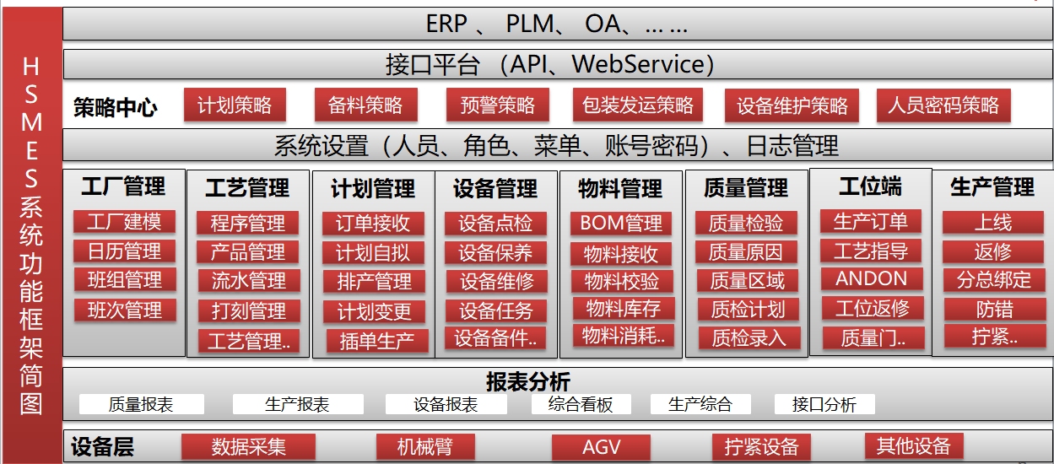
业务功能需求（可按照实际实施调整）
详细功能：
数据采集服务：具备生产线过站数据采集，拧紧数据采集（参数包含：目标扭矩、监控角度等），压装数据采集（最大压力、终点位置等）等功能。
质量管理：根据甲方提供的模板，自动填充形成质量报告信息，自动填充内容：基础信息：产品型号、序列号、生产日期、班别等。
关键特性数据：所有拧紧、压装自动抓取；物料追溯信息：关键零部件批次号（同步器、油封等）；
结论判定：系统自动判定合格性，人工确认签章。报告输出：支持PDF导出、在线预览。
生产管理：工单接收：从SAP接收生产订单，具备调产、排序、订单暂停、完工等功能。
项目占地面积约为19m*19m，现规划场地满足产线的建设需求。
3.1.1-3.1.19为主要装配工作内容，允许根据实际线体布置对工序内容进行拆分合并。

3.1.1FX010工位
主要技术要求：
工序号 | 工位内容 | 主要工作内容
FX010 | 斜齿副箱：内齿圈上线，行星架上线。 | 装配后，放置在转运托盘上。
FX010 | 斜齿副箱：内齿圈上线，行星架上线。 | AGV输送行星架至线边，使用柔性吊具，吊装上线。
FX010 | 直齿副箱：行星架上线。 | AGV输送行星架至线边，使用拧紧枪拆卸每个行星架5个固定螺栓，放置在料盒中，使用柔性吊具，吊装上线，其中542行星架需更换托盘快换装置。
FX010 | 焊接行星架：行星架上线。 | AGV输送行星架至线边，更换托盘快换装置，使用柔性吊具，吊装上线。

主要装配附图：
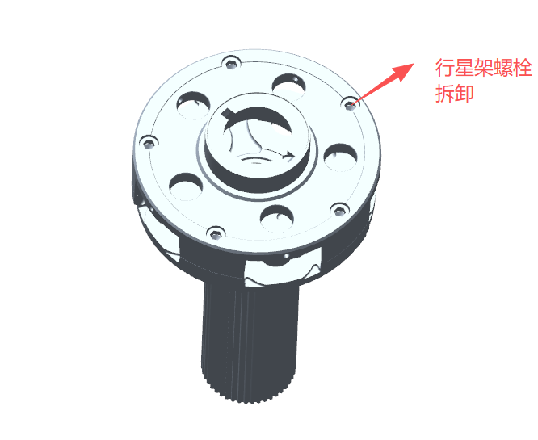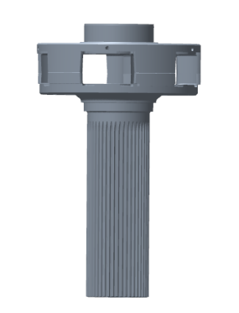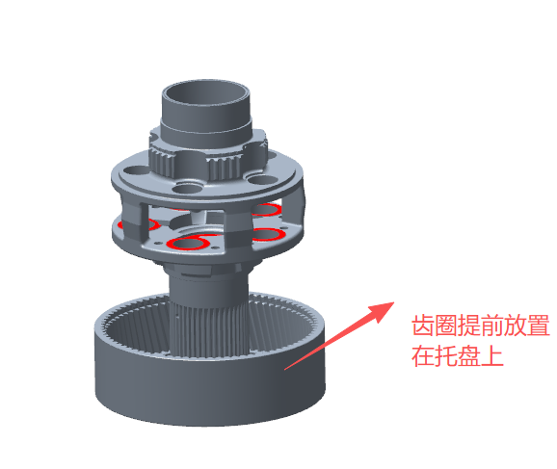
直齿副箱：拆卸固定螺栓直齿副箱、焊接行星架上线姿态斜齿副箱：上线姿态
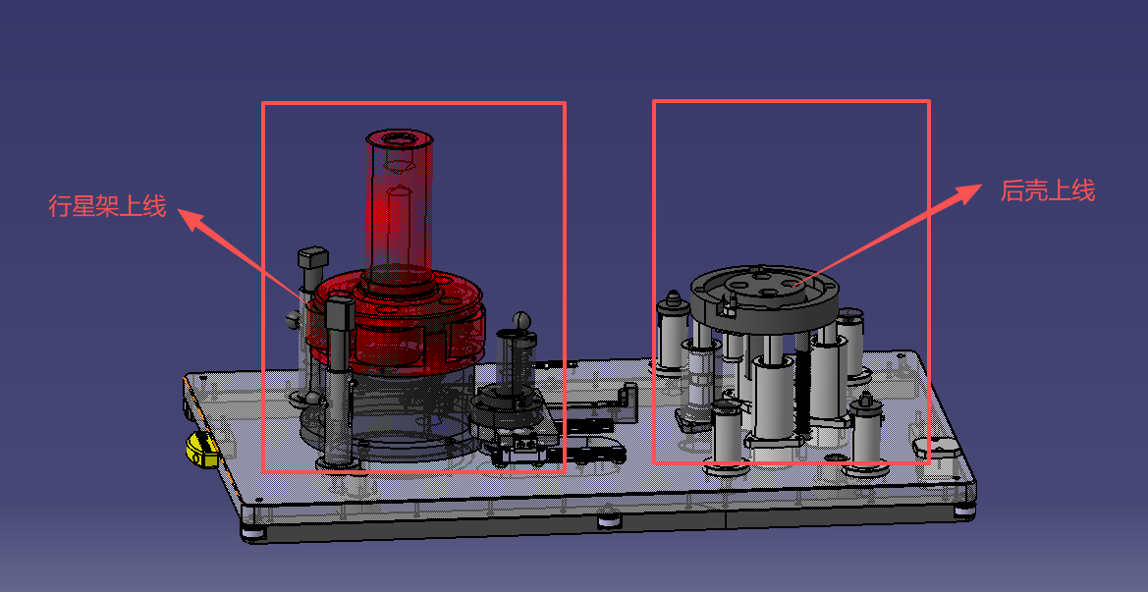
后壳上线托盘（示意图）（副箱上线托盘示意图，实际根据线体设计可调整）
主要设备：
（1）.线体区域需柔性（KBK）吊全覆盖，以实现上线、下线及工装更换，提升装置不少于1个，起重范围覆盖125KG，提升装置需采用德国德马格或同等级别国际知名品牌。
（2）.配备海康AGV-潜伏式3台，充电桩1件，可直接与现装配一车间AGV调度系统并网。（AGV同时负责输送后壳）。
（3）.为兼容多种类型行星架总成，行星架放置位置需充分考虑预留快换接口。

3.1.2FX020工位
主要技术要求：
工序号 | 工位内容 | 主要工作内容
FX020 | 斜齿副箱：压装导油管 | 启动压机压装导油管(使用伺服压机需求5T)
FX020 | 斜齿副箱：压装导油管 | 防漏装检测
FX020 | 斜齿副箱：压装导油管 | 启动压机压装（可调整在FX040压装）
FX020 | 直齿副箱：行星架拆分，压装滚动轴承 | 垫片防漏装检测
FX020 | 直齿副箱：行星架拆分，压装滚动轴承 | 先压装6020滚动轴承，再用行星架拆卸机（集成在压机功能）把行星架拆开，将拆卸的行星架放在托盘卡槽，使用压机压装滚动轴承。(伺服压机需求5T)
FX020 | 直齿副箱：行星架拆分，压装滚动轴承 | 挡圈防漏装检测
FX020 | 焊接行星架：压装止推垫片 | 启动压机压装止推垫片，压装轴承内圈及外圈(伺服压机需求5T)

主要装配附图：

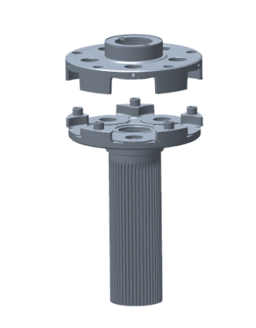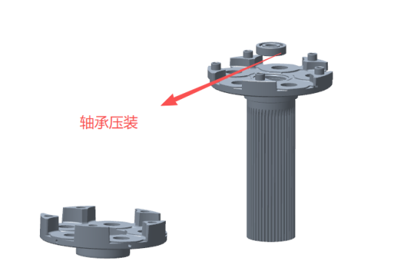
直齿副箱：行星架拆分直齿副箱：轴承压装
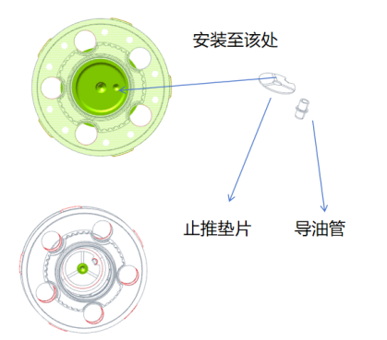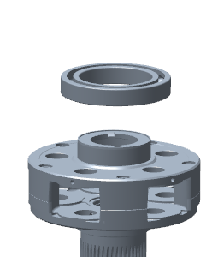
斜齿副箱：压装导油管滚针轴承内圈/滚动轴承/滚针轴承外圈压装简易示图

主要设备：
- .伺服压机1台、压力50KN，定位精度0.01mm，压力精度0.5%，包含举升定位、反靠及其他压机附属设施。（2挡特殊箱型拆分时可设计快换工装，或单独配置液压拉马进行拆分）
- .配备防漏装检测装置。

3.1.3 FX025工位
主要技术要求：
工序号 | 工位内容 | 主要工作内容
FX025 | 斜齿副箱： | /
FX025 | 直齿副箱：压装行星轮轴； | 压装行星轮轴，5个同时压装，压装轴承内外圈
FX025 | 直齿副箱：压装行星轮轴； | 2挡箱压装4个行星轮轴
FX025 | 焊接行星架： | 压装行星轮轴（FX020与FX025之前需预留一个人工工位用于焊接行星架装配行星轮）
主要装配附图：
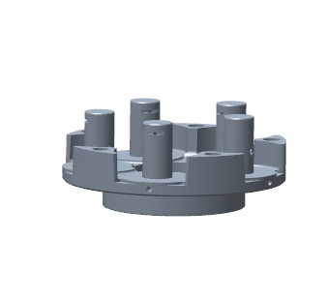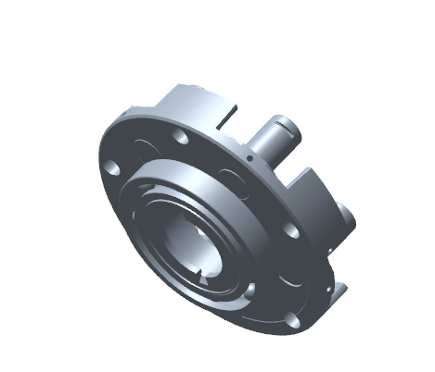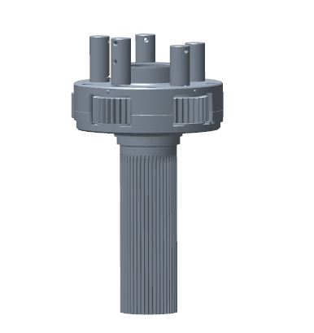
直齿副箱：压装行星轮轴焊接行星架：由于不可拆分，先装配行星轮，再压装行星轮轴
主要设备：
(1).压机1台、压力100KN，配置位移压力传感器，包含举升定位、反靠及其他压机附属设施。
3.1.4FX030工位
主要技术要求：
工序号 | 工位内容 | 主要工作内容
FX030工位（线外） | 斜齿副箱：装配太阳轮 | 人工装配太阳轮；止动销防漏装检测
FX030工位（线外） | 直齿副箱（该处预留至少可以存4个托盘，用于线边预装）： | 装配弹性圆柱销
FX030工位（线外） | 直齿副箱（该处预留至少可以存4个托盘，用于线边预装）： | 2挡箱装配4个弹性圆柱销
FX030工位（线外） | 直齿副箱（该处预留至少可以存4个托盘，用于线边预装）： | 装配太阳轮
FX030工位（线外） | 直齿副箱（该处预留至少可以存4个托盘，用于线边预装）： | 2挡箱产品件差异
FX030工位（线外） | 焊接行星架： | 装配弹性圆柱销
主要装配附图：
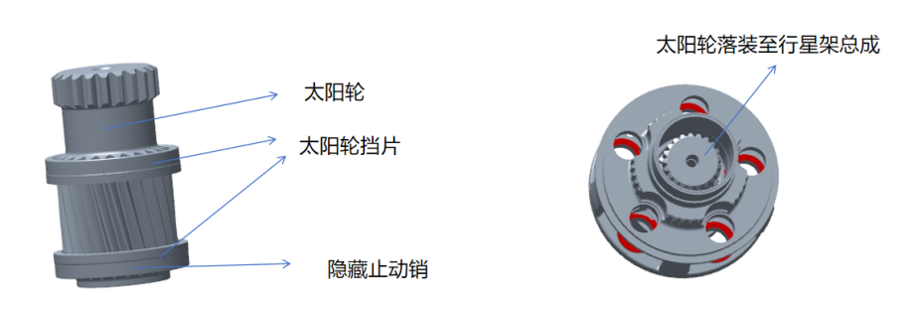
人工装配内容
主要设备：
(1).止动销防漏装检测。
(2).线边预装台3套，满足3人同时工作装配弹性圆柱销子，预装台配备行星架装配放置座，台面采用钢制桌板，配备可收纳工具抽屉。
(3).线体区域需柔性（KBK）吊全覆盖，以实现行星架至预装台吊装，提升装置不少于1个，起重范围覆盖125KG，提升装置需采用德国德马格或同等级别国际知名品牌。
3.1.5FX030工位（线外）
主要技术要求：
工序号 | 工位内容 | 主要工作内容
FX030工位（线外）（线上需预留一个装配工位，用于预装好的行星轮装配） | 斜齿副箱：行星轮预装 | 行星轮滚子预装机兼容
FX030工位（线外）（线上需预留一个装配工位，用于预装好的行星轮装配） | 直齿副箱：行星轮预装 | 行星轮滚子预装机兼容
FX030工位（线外）（线上需预留一个装配工位，用于预装好的行星轮装配） | 焊接行星架：行星轮预装 | 行星轮滚子预装机可不兼容

主要装配附图：

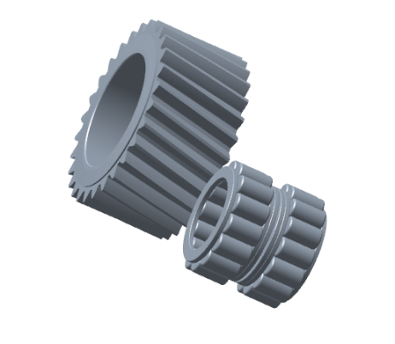
斜齿副箱：行星轮预装

主要设备：
- .行星轮滚子预装机1套，兼容2种行星轮，2种间隔片，2种圆柱滚子；斜齿2层滚子之间有4个间隔片，直齿副箱2个滚子之间有1个间隔片。
3.1.6FX040工位
主要技术要求：
工序号 | 工位内容 | 主要工作内容
FX040工位 | 斜齿副箱：行星轮轴压装 | 行星轮轴压装(伺服压机需求10T)
FX040工位 | 直齿副箱：行星架合压 | 使用柔性吊吊装行星架前并翻转，翻转后进行行星架合压
FX040工位 | 焊接行星架：行星架合压 | 启动压机压装轴承内圈及外圈(伺服压机需求10T)

主要装配附图：
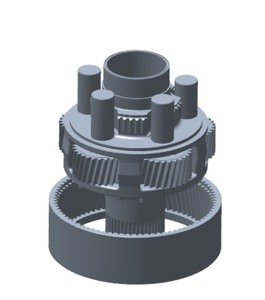
斜齿副箱：行星轮轴压装（可分两次压装）
主要设备：
(1).伺服压机1台、压力100KN，定位精度0.01mm，压力精度0.5%，包含举升定位、反靠及其他压机附属设施。
(2).行星轮轴压装前具备定位装置。
(3).线体区域需使用柔性吊覆盖，以实现分体式行星架前人工辅助翻转，提升装置1个，起重范围覆盖125KG，提升装置需采用德国德马格或同等级别国际知名品牌。（可不使用柔性吊使用其他的结构进行翻转）
3.1.7FX050工位
主要技术要求:
工序号 | 工位内容 | 主要工作内容
FX050工位 | 斜齿副箱：安装高挡，安装卡簧及内齿圈 | 人工装配，易错位置：0059连接卡簧是否可以张开。
FX050工位 | 直齿副箱：无 | /
FX050工位 | 焊接行星架：无 | /
主要装配附图：
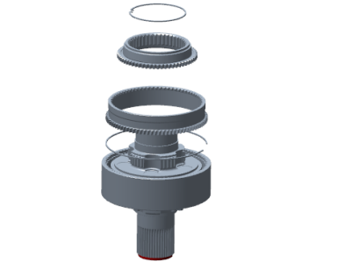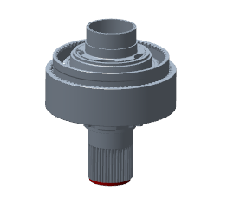
焊接行星架装配
3.1.8FX060工位
主要技术要求:
工序号 | 工位内容 | 主要工作内容
FX060工位 | 斜齿副箱：翻转，安装缓速器齿轮、齿圈，拧紧 | 翻转工装抱夹后翻转，缓速器箱型：安装缓速器齿轮，使用拧紧工具拧紧10颗螺栓，拧紧力矩110±11Nm；非缓速器箱型：安装传感器驱动环，使用拧紧工具拧紧5颗螺栓。
FX060工位 | 直齿副箱/焊接行星架：（至该工位以下，焊接行星架与直齿副箱装配工艺相同） | 先使用翻转工装翻转，拧紧螺栓，拧紧力矩135±13.5Nm;重新使用翻转工装翻转行星架，安装预装好的内齿圈组件。
FX060工位 |  | 其中一次翻转需为单独工位，拧紧需为单独工位，二次翻转为单独工位（若采用双线布置，可集成在下线吊具），安装内齿圈需为单独工位(若采用双线布置，可集成在上线工位)。
主要装配附图：
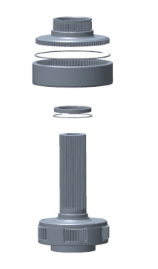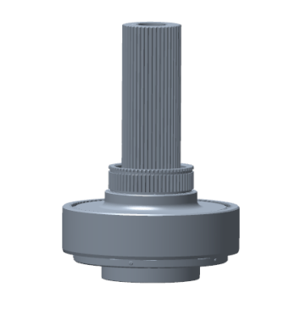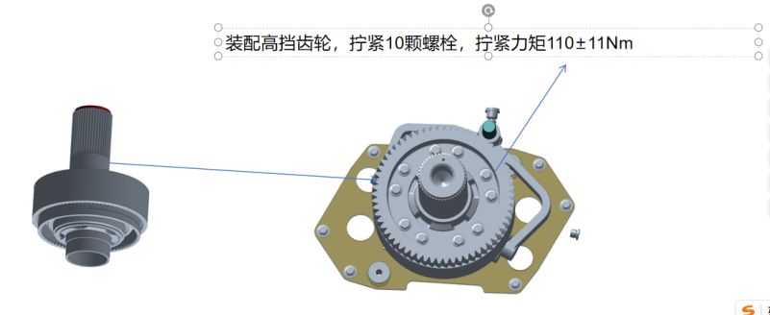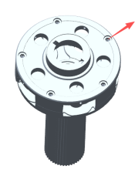
主要设备：
（1）.翻转不同结构行星架可通过快换结构或更换工装实现，若该工装使用柔性吊吊装，需配备相关吊装提升装置。
（2）.配置一套拧紧装置实现110±11Nm，135±13.5Nm力矩拧紧，扭矩精度5%，拧紧数据可回传MES系统。
3.1.9FX070工位
主要技术要求:
工序号 | 工位内容 | 主要工作内容
FX070工位 | 斜齿副箱：无 | /
FX070工位 | 直齿副箱：装配低挡、同步器 | 装配低挡椎毂总成，同步齿座加热，加热温度80-120摄氏度。
FX070工位 | 直齿副箱：装配低挡、同步器 | 装配低挡椎毂总成，同步齿座加热，加热温度80-120摄氏度。
FX070工位 | 直齿副箱：装配低挡、同步器 | 装配低挡椎毂总成，同步齿座加热，加热温度80-120摄氏度。
主要装配附图：
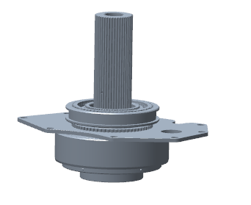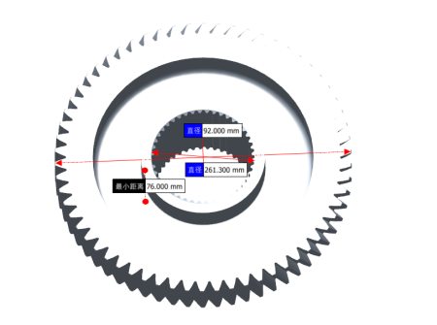
主要设备：
(1).加热机：加热最大外径300mm、最大高度100mm；加热温度80-120℃，加热时间≤20s，加热温度及加热时间可调。(该加热器可与高挡共用同一加热器，两个加热头，上图为高挡示例)。
3.1.10FX075工位
主要技术要求:
工序号 | 工位内容 | 主要工作内容
FX075工位 | 斜齿副箱：无 | /
FX075工位 | 直齿副箱：装配低挡、同步器 | 人工装配：高挡加热，加热温度80-120摄氏度。加热后使用压机压装，压装力22KN。
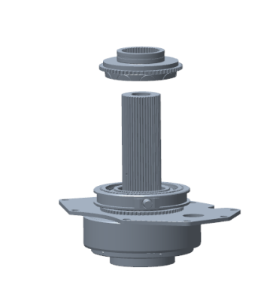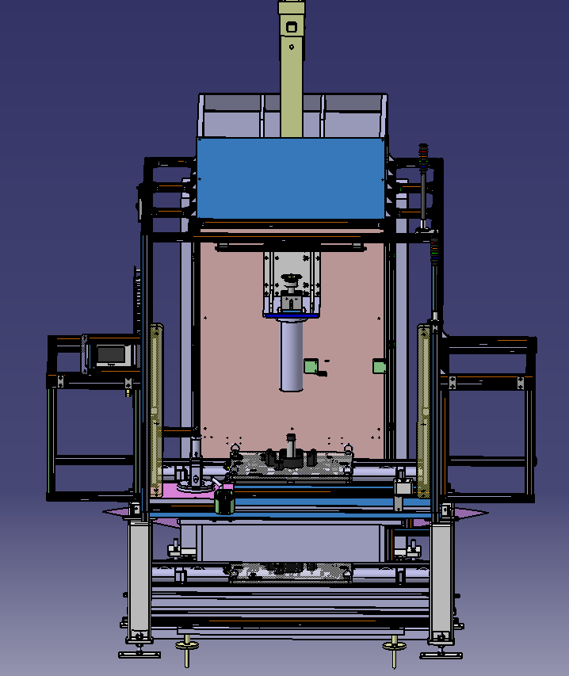
高挡齿轮加热后压装工作站示例
主要设备：
(1).压机1台、压力覆盖至40KN，配置位移压力传感器，包含举升定位、反靠及其他压机附属设施。
3.1.11FX080工位
主要技术要求:
工序号 | 工位内容 | 主要工作内容
FX080工位 | 斜齿副箱：后壳吊装上线 | 使用柔性吊，吊装后壳至翻转小车，翻转后装配O形圈，装配完成后翻转，吊装后壳上线
FX080工位 | 直齿副箱：装配低挡、同步器 | 导油环总成涂5699密封胶，提前放置在托盘上。
FX080工位 | 直齿副箱：装配低挡、同步器 | 吊装后壳上线，后壳安装内孔密封圈
主要装配附图：
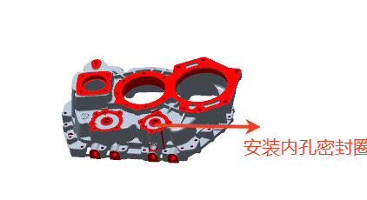
主要设备：
(1).线体区域需使用KBK柔性吊覆盖，以实现后壳总成吊装上线，提升装置1个，起重范围覆盖125KG，提升装置需采用德国德马格或同等级别国际知名品牌。
(2).为兼容多种类型后壳，后壳放置位置需充分考虑预留快换接口。
(3).翻转工装使用快速夹具固定，配备减速机，电机或旋转气缸等，实现半自动翻转。
3.1.12FX090工位
主要技术要求:
工序号 | 工位内容 | 主要工作内容
FX090工位 | 安装轴承，测量选垫片 | 后壳轴承压装，压装力最大15KN，压装完成后安装工艺螺栓固定导油环，使用3个位移传感器，测量轴承距后壳安装高度，测量值回传MES。
FX090工位 | 安装轴承，测量选垫片 | 使用3个位移传感器测量，测量值回传MES
FX090工位 | 安装轴承，测量选垫片 | 具备垫片复检功能
主要装配附图：
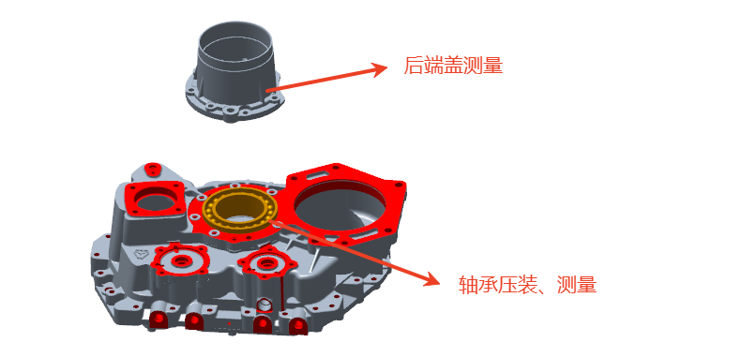
主要设备：
(1).伺服压机1台、压力20KN，定位精度0.01mm，压力精度0.5%，包含举升定位、反靠及其他压机附属设施。
(2).配备测量装置，可以检测轴承安装后高度，输出轴后端盖安装轴承位置高度，每个高度测量最少配置3个传感器检测，测量后数据可上传MES系统；配置垫片复检设备，垫片选择完成后，复测垫片值。
3.1.13FX100工位
主要技术要求:
工序号 | 工位内容 | 主要工作内容
FX100工位 | 安装范围挡拨叉轴总成，吊装后壳至行星架总成，拧紧输出轴后端盖螺栓 | 安装范围挡拨叉轴总成，托盘需配置拨叉轴定位装置
FX100工位 | 安装范围挡拨叉轴总成，吊装后壳至行星架总成，拧紧输出轴后端盖螺栓 | 使用柔性吊，吊装后壳至行星架总成。
FX100工位 | 安装范围挡拨叉轴总成，吊装后壳至行星架总成，拧紧输出轴后端盖螺栓 | 输出轴后端盖螺栓拧紧力矩50Nm
FX100工位 | 安装范围挡拨叉轴总成，吊装后壳至行星架总成，拧紧输出轴后端盖螺栓 | 里程表传感器拧紧力矩49Nm
主要装配附图：
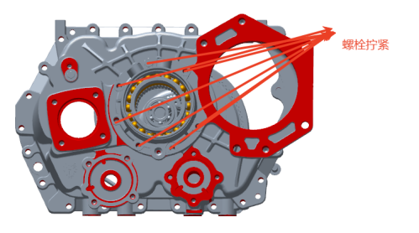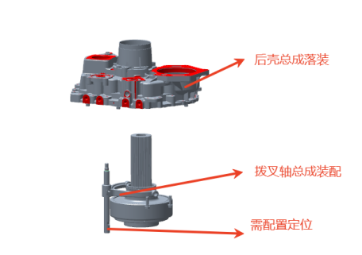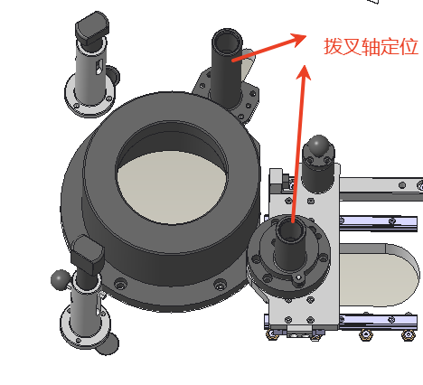
螺栓拧紧后壳落装托盘配置拨叉轴定位点
主要设备：
(1).线体区域需使用KBK柔性吊覆盖，以实现后壳吊装至行星架总成上，提升装置1个，起重范围覆盖125KG，提升装置需采用德国德马格或同等级别国际知名品牌。
(2).托盘需配置拨叉轴定位点。
(3).配置一把定值拧紧工具实现50±5Nm力矩拧紧，扭矩精度10%，拧紧数据可回传MES系统。
3.1.14FX110工位
主要技术要求:
工序号 | 工位内容 | 主要工作内容
FX110工位 | 斜齿副箱： | 将后壳组件压装到输出轴上，压机压力50KN；将油封放在压装工装上，使用压机压装到位，压机压力30KN，将输出法兰压装到位，压装压力70KN。（法兰加热装配）
FX110工位 | 直齿副箱： | 将后壳组件压装到输出轴上，压机压力50KN；将油封放在压装工装上，使用压机压装到位，压机压力30KN，将输出法兰压装到位，压装压力70KN。
FX110工位 | 直齿副箱： | 将后壳组件压装到输出轴上，压机压力50KN；将油封放在压装工装上，使用压机压装到位，压机压力30KN，将输出法兰压装到位，压装压力70KN。（法兰加热装配）
主要装配附图：
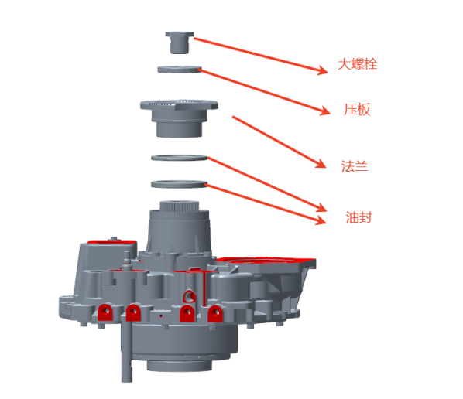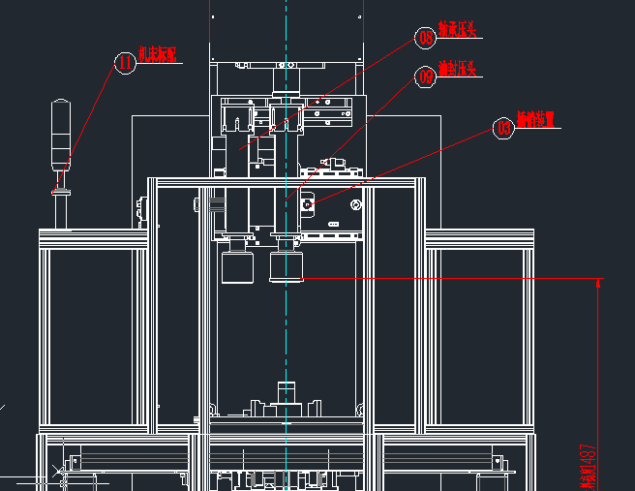
装配示意图托盘配置拨叉轴定位点
主要设备：
(1).伺服压机1台、压力覆盖75KN，定位精度0.01mm，压力精度0.5%，包含举升定位、反靠及其他压机附属设施。
(2).加热机：加热法兰安装孔，加热内径86mm、外径180mm、最大高度100mm；加热温度80-120℃，加热时间≤20s，加热温度及加热时间可调。
3.1.15FX120工位
主要技术要求:
工序号 | 工位内容 | 主要工作内容
FX120工位 | 斜齿副箱： | 螺栓拧紧力矩1260±126Nm
FX120工位 | 直齿副箱： | 螺栓拧紧力矩600±60Nm
FX120工位 | 直齿副箱： | 螺栓拧紧力矩1260±126Nm
FX120工位 | 直齿副箱： | 拧紧力矩195-215Nm

主要装配附图：
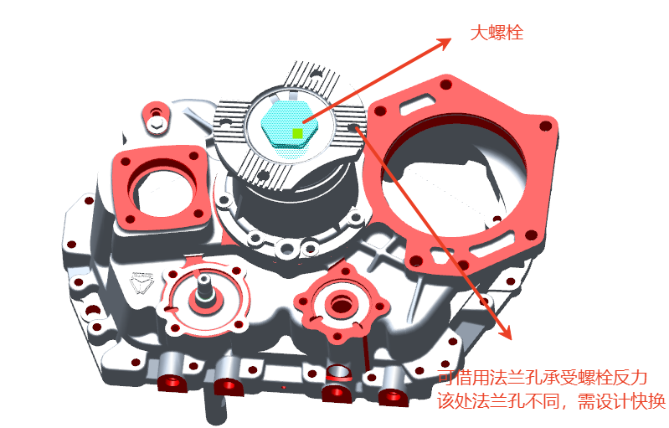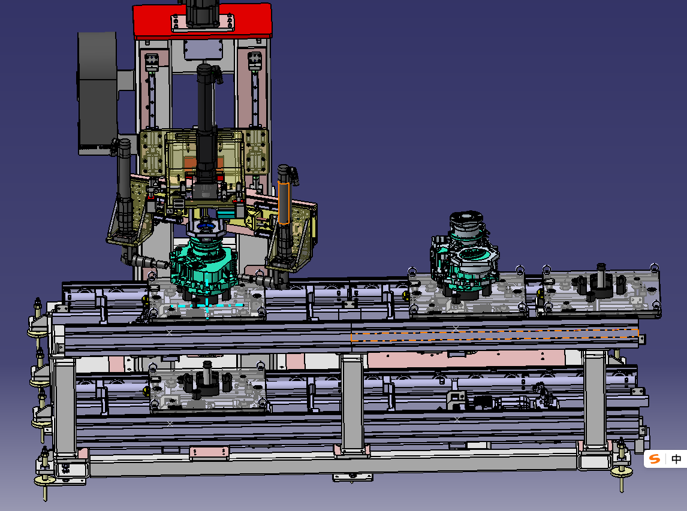
主要设备：
- .配置一把定值拧紧工具实现1260±126Nm，600±60Nm力矩拧紧，扭矩精度10%，拧紧数据可回传MES系统。
- .配置一台涂胶泵用于人工涂胶。
3.1.16FX130工位
主要技术要求:
工序号 | 工位内容 | 主要工作内容
FX130工位 | 斜齿副箱： | /
FX130工位 | 直齿副箱： | 拧紧力矩50±5Nm
FX130工位 | 直齿副箱： | 拧紧力矩49Nm
FX130工位 | 直齿副箱： | 拧紧力矩119-145Nm
FX130工位 | 直齿副箱： | 安装前活塞O型圈需涂润滑脂
主要装配附图：
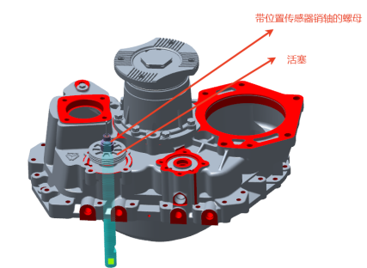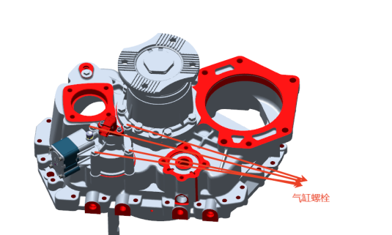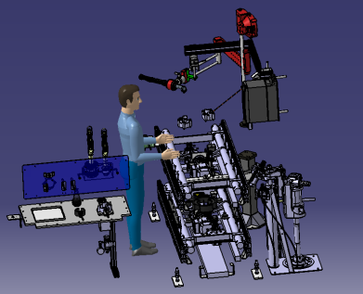
主要设备：
(1).配置一把定值拧紧工具实现119-145Nm，50±5Nm力矩拧紧，扭矩精度5%，拧紧数据可回传MES系统。
(2).配置一台涂胶泵用于人工涂脂。
3.1.17FX140工位
主要技术要求:
工序号 | 工位内容 | 主要工作内容
FX140工位 | 斜齿副箱： | 副箱总成翻转，测量太阳轮至后壳加工面距离
FX140工位 | 直齿副箱： | 拧紧力矩90±9Nm
FX140工位 | 直齿副箱： | 使用气铲或气缸装配（过渡配合）
FX140工位 | 直齿副箱： | 先翻转再拧紧或者冲击装配，再翻转。
主要装配附图：
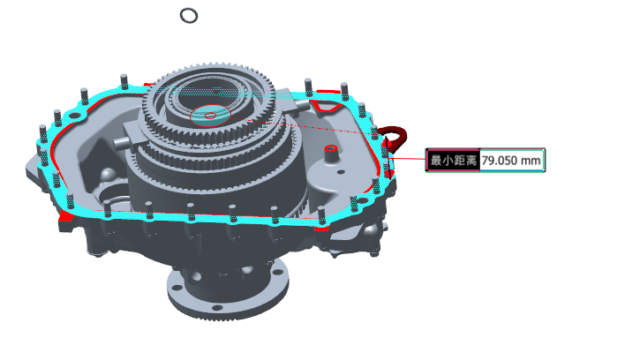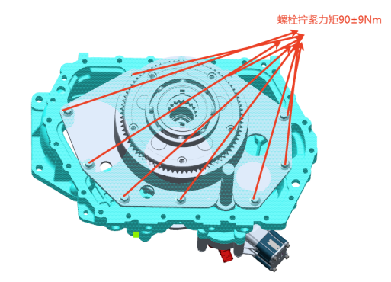
翻转后测量此两个加工面距离翻转后拧紧
主要设备：
(1).配置一把定值拧紧工具实现90±9Nm力矩拧紧，扭矩精度10%，拧紧数据可回传MES系统。
(2).配置2台翻转设备。
3.1.18FX150工位
主要技术要求:
工序号 | 工位内容 | 主要工作内容
FX150工位 | 斜齿副箱： | 副箱总成翻转
FX150工位 | 直齿副箱： | 副箱总成翻转
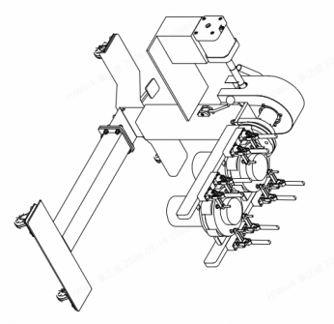
翻转小车
主要设备
（1）.配置一台翻转工装具有手动翻转功能，翻转不同结构行星架可通过快换结构或更换工装实现，若该工装使用柔性吊吊装，需配备相关吊装提升装置。
3.1.19FX160工位
主要技术要求:副箱总成下线
主要设备
（1）线体区域需使用KBK柔性吊覆盖，以实现分体式行星架前人工辅助翻转，提升装置1个，起重范围覆盖300KG，提升装置需采用德国德马格或同等级别国际知名品牌。
3.1.20产线其他要求
(1).产线配置MES数据系统，实现产品件扫码上线、力矩、压装参数等过程数据的记录。
(2).产线配备RFID功能，上线绑定托盘码块，不同工位依据产品种类自动匹配拧紧、压装程序。
(3).光电开关、行程开关等电子元件采用西门子或同等级别知名品牌。
(4).翻转机构、压机均配备安全防护系统，保证人工操作的安全。
(5).产线配套电机等相关设施需为一级能效，产线能源计量按三级梯度进行配备并接入集团能源系统。
(6).扫码装机：由操作者使用配套扫码枪，分别扫描产品件上的二维码，完成质量档案绑定及质量追溯，整线人工工位配置扫码枪；
(7).档案查询：支持质量档案信息正向查询、反向查询、批量查询，及模糊查询；
(8).其他：其他常规及必备功能，如用户管理、权限管理、基础数据管理、扫码方案管理等，软件采用B/S架构，SQLServer数据库，交付数据库及源码。
3.2其他要求
3.2.1安全及环保要求
3.2.1.1投标方所供的货物（或生产线），必须符合中国最新版的安全、环保、消防及职业健康的法律、法规要求，符合行业安全标准及项目所在地政府有关特殊要求。
3.2.1.2货物（或生产线）应完整且所有的零部件应该安装安全、牢固，外观无损伤，所有的焊缝饱满、无残渣等缺陷且符合国家及行业相关标准。
3.2.1.3对生产线存在安全风险的工位必须采取安全措施，如：线体防护板、高温防护、光栅等。
3.2.1.4所有电气安装和施工均应符合我国现行行业标准（规范），电器柜需张贴当心触电警示标识。
3.2.1.5投标方必须提供所供设备相应的安全操作规程和安全事项的说明书，危险化学品“一书一签”；负责对招标方相关人员开展“四新”安全培训。
3.2.1.6货物（或生产线）应运行稳定、可靠、安全，无非正常变形，非正常振动，无异常声音；无漏水、漏液、漏气（汽）、漏电等现象。
3.2.1.7所有的管路和线缆等，接头应完全正确、可靠地联接；应排列有序（正确、牢固、整齐），有必要的防护，无皱褶、收缩和裂缝等不良现象。
3.2.1.8地线联接和地极符合国际（ISO/IEC）标准规范，电器柜需张贴当心触电警示标识。
3.2.1.9货物（或生产线）正常运行时，噪声等环境影响因素满足国家（《工作场所物理因素测量噪声》GBZ/T189.8-2007.噪音≤78dB(A)（距设备一米处测量））和当地环保主管部门规定。项目验收时，投标方须提供由第三方监测机构出具的噪音合格监测报告。
3.2.1.10涉及需要进行环保、职业卫生强制检测的项目（设备、设施），应由中标方提供权威第三方检测机构出具的完工检测报告。
3.2.1.11特种设备应提供济南市特种设备检验研究院出具的首次检验报告，招标方协助中标方办理相关注册登记手续。
厂家负责旧设备拆除及新设备安装，且自行对设备所需电源、气源、照明等基建需求进行安装。
试件由招标方无偿提供10套，超出部分由中标方按招标方采购价格购买或自行解决，相关费用由中标方承担。

四、执行标准
1.招标人此处所列标准仅为涉及的主要标准，而且不保证其为最新版执行标准；投标人应当在投标文件中认真予以填写、补充和修改完善。
2.投标人需要执行的标准，应当采用所供货物通过买方组织的最终验收之日已经开始执行的最新标准。
3.采购货物的产品质量、技术标准如在招投标文件中无相应说明，则按中华人民共和国有关部门颁发的最新的国标或专业（部）标准执行及相应的国际标准。
4.采购货物没有国家或专业（部）标准的，按企业标准执行时，卖方应在合同签署之前，将所涉及的企业标准提供给买方确认。
5.采购货物如果采用国际标准，其执行标准由投标人提供、招标人确认。
6.采购货物所涉及的标准不统一时，原则上按照最严格标准执行。

第三章供货范围及供货方式

第一节供货范围

一、供货范围（按照组成项目主要构成一览表的所有最小单元逐一列示，要涵盖培训等内容）
序号 | 部件名称 | 型号和规格 | 数量 | 单位
1 | 线体主体 | 辊道线体(辊轮)，配置转台、提升机等供方集成 | 1 | 套
2 | 压机 | 伺服压机选用宝宜威或同等国内知名品牌； | 6 | 套
3 | 拧紧工位 | ATLAS或同等国际知名品牌（单位按工位计） | 5 | 套
4 | 加热机 | 匹恩、明峰、欧感或同等国内品牌 | 2 | 套
6 | 产线MES数据系统 | 实现产品件扫码上线、力矩、压装参数等过程数据的记录；通过RFID自动匹配拧紧、压装程序。 | 1 | 套
7 | AGV | 海康或同等国际知名品牌（配置1台充电桩） | 3 | 台
9 | 行星轮滚子预装机 | 中略装备无锡等国内知名品牌 | 1 | 套
10 | 安装、调试 | 卖方负责安装、调试工作，含电源、气源接入工作。 | / | /
11 | 培训 | 负责对买方操作、维修人员进行培训。 | / | /

（一）一般界定
1.包括本技术标书所列明的主要货物以及货物正常运行所必需的全套连线设备、材料等。
2.包括为保证货物正常安装、调试和验收完成及以前所必需的整套配件、附件及材料等。
如果终验收完成后，投标人有需要收回的配件、附件、材料、油料等，应当在投标文件的技术偏离条款中，予以详细说明；否则视同包括在供货范围之内。
3.包括货物维护维修所必需的专用工具。
4.包括货物为达到产品标准以及环保、消防和劳动安全卫生等国家法律、法规和标准、规范要求而必须配备但标书未明确提出的除尘系统、通风系统、近距离照明系统以及劳动安全防护设施（不包括人体防护用品）等使用现场配套的设备、材料等。
包括为保证货物自身正常运行所必需的、满足使用地点环境条件的通风、冷却、降温等必需设施。
如投标人难以提供或无优势提供以及属于选用配置的，则应当在投标文件的技术偏离条款中，予以详细说明并注明投标报价未包含该部分的货值。
（二）供货范围边界界定
1、买方提供货物所需的建筑物（如厂房等）和构筑物（如混凝土池、砼基础等），包含正常安装施工所需的预埋件（如穿管、预埋螺栓、螺母及垫片）。
2、买方提供符合本技术标书中“采购货物概况”和“使用环境”章节所列明品质的电力、自来水、压缩空气、蒸汽、天然气（或煤气）管线至系统接口，如：系统电力接口的接线端，水、气、汽等外围管线端联接法兰外端面。
如果投标方认为能源系统接口地点以及操控地点之间的货物数量不清或难以界定，应当以书面方式询标或以单价方式报价；否则视同满足招标方要求。
3、对于招标文件中无明确具体要求而投标方认为必须具备的其它货物，投标方必须将该部分货物单独报价（该报价含运杂费及税费等其它费用，而且不再作为其它报价涉及的其它费用的计算基数）。
4、以“交钥匙”方式采购的货物，在满足技术标书本节上述要求之外，同时包括货物正常运行、使用所需要的过桥、护栏、防护网、盖板等辅助设施。
二、备品备件、易损件和专用耗材供货范围
1.招标方招标文件所指备品备件、易损件和专用耗材，是招标方为保证设备质保期之后正常运行一年所自备自用的备品备件、易损件和专用耗材；
2.投标方应提供设备维修所必需的专用工具，并附详细清单（包括名称、型号、规格、单位、数量、生产厂家、单价、总价等条目）；
3.投标方应提供易损件和专用耗材的制造图纸及其技术要求等资料；
4.备品备件、易损件和专用耗材，其费用应分类单列，并计入投标总报价之内。
三、技术资料供货范围
技术资料供货范围包括：
1.在合同签订后10个日历日内，提供货物基础及相关的设计、制作所需的纸质及电子版资料；电子版文件应当能够使用常用版本软件可以阅读甚至使用，进口货物、设备应有中外文对照。
2.在预验收前，提供货物各部分的功能描述文件、图片、影像等资料（进口、设备应有中外文对照）。
3.在终验收前，提供为保证货物后续正常运行所需的具体技术要求等资料（如果供货范围包含该部分实物）。
4.在终验收前，提供确定的维修所需要且买方可以自行采购的外购件、外协件、电气元件及主要原材料的供货厂家明细表。
5.在终验收后的第一笔货款支付日之前，提供包括货物的备品备件、易损件和专用耗材的图纸及技术参数、技术要求等资料。
6.在终验收后的第一笔货款支付日之前，提供关于采购货物的操作维护手册、保养维修手册、安全注意事项等的使用说明书、仪器仪表检定和使用维修说明书、合格证、产品样本等技术资料（含图片和影像等资料）；对于进口设备，应有中外文资料说明。
7.本条款所列的技术资料、图片、影像等，投标人应各提供3套，其中2套为电子版光盘或U盘；每份技术文件应装有目录清单。
➢投标方须提供完整的所有设备和部件的技术资料，技术资料应包含以下内容：
➢设备描述；
➢使用说明书；
➢产品合格证书、计量报告；
➢各种校准纪录和精度检验报告；
➢零部件和备件清单（如有）；
➢消耗材料和易损件清单（如有）；
➢维修和保养手册；
8.本条款所列要求，如招标人认为投标人提供的资料不能满足要求时，有权要求投标人免费补充或增加。
四、供货范围特别提示
如果投标人认为本节所列的供货范围难以满足，则仍需要按照本要求提供，但该部分货物应当在投标报价中单独列明货物名称及品质、货值。

第二节供货方式
一、供货方式
完全交钥匙方式，即本次招标货物至少包括以下货物及服务：非标或特需设计，制造，必要的卖方现场预验收，至交货地点的运输（含定点装卸），安装，调试，买方安装地竣工验收服务，货物移交，约定培训等全流程范围。
- 供货地点：
中国重汽集团济南动力有限公司变速箱厂
三、供货时间
自合同签定生效之日起，100个日历日之内交货至供货地点。
接续30个日历日之内安装调试完毕。
接续55个日历日之内完成终验收。
安装调试工期超过规定时间的，投标人应当随标书提供详细的工期计划。
四、包装
1、所提供货物（或设备）的包装，应遵照国家标准和有关包装、包皮的技术条件，或按照最好的商业惯例进行包装。
2、包装应能满足所需要采取的运输方式（船运、汽运或铁路运输）、多次吊装卸装、卸货以及长期露天堆放要求，应能防止雨淋、受潮、生锈、腐蚀、受振、受磁以及机械和化学因素等引起的损坏。
3、所提供货物（或设备）的包装，应能防止其一般性被窃或受外力破坏；一般不得采用有大缝隙的板条包装。
4、应对包装件做必要的加固和固定，以防止运输可能造成的损坏。
5、每个包装件应有装箱单，并至少标明名称、型号规格、数量、净重和毛重、投标方（或供货商）名称和制造日期等相关内容。
6、每个包装箱应有明显标志，并具有中文书写的合同号、装运标志、发货和到货地点名称、发货人和收货人名称、货物名称和项目号、箱号和外型尺寸等内容。
7、应按照不同的装运要求在包装箱上标明“小心轻放”、“箭头向上”、“防潮”、“防磁”、“不准平放”等标志，以及其它适用的国标通用标志。
8、包装箱应连续编号，不应出现重复编号。
9、在不受到外界破坏情况下，包装应保证自交货日起一年内货物（或设备）完好无损。
五、运输
1、应负责将货物（或设备）运到目的地，并必须做到货物（或设备）在任何运输过程中不受损坏和遗失。
2、同批货物（或设备）应统一包装、编号运输。
3、一般情况下，经由铁路、公路运输的包装件尺寸和重量不应超过国家所规定的尺寸限制。特殊情况应予以说明。
4、在每批货物（或设备）发出后，应立即通知买方；通知中应指明：合同号、货运单号、件数、重量和货物（或设备）发出日期等相关内容。
5、货物（或设备）运抵交货地点后，应负责货物（或设备）的卸货、搬运、保管等事宜；或按照合同约定。

第四章质保期及售后服务
一、质保期及质保要求
1.全部供货范围内的设备、材料、零配件和工器具等，除合同特别约定外，其质保期均自终验收签字生效之日起12个月。
投标货物或涉及的关键总成和零件，如果有更长时间质保期，允许更改并说明，此将有利于投标人。
设计使用寿命短于质保期的易损件除外，但属于易损件的，应当有明确说明。
2.质保期之内，如果货物出现设备、总成、关键零部件或者多处一般零部件的二次以上的更换或维修行为，则质保期自更换或维修行为结束、货物重新正常运行使用之日起重新计算。
3.质保期内免费提供零部件和及时有效的服务。质保期内因货物本身缺陷造成的各种故障，卖方应负责免费维修和服务。给招标方造成的直接经济损失由投标方承担。
4.质保期终止之日起一年内重复出现的质保期之内出现的故障，仍属质保范围而且应当免费。
二、技术及培训服务
1、应负责在买方货物使用现场，对技术、维修和操作人员（3-5名）提供免费的理论、技术和操作、维修等方面的技术指导和培训，并接受买方有关人员的技术咨询。培训工作日不少于2个工作日。
2、应免费提供一定数量的培训资料，进行2～3次免费的技术指导和培训。
3、应按要求免费积极协助和提供买方以及买方所委托的工程设计单位有关人员所需要的、与货物有关的工程设计资料、技术咨询等。
4、若卖方提供货物涉及到外购外协货物、而且该货物的技术质量等较为关键时，卖方应能保证得到配套厂家的技术支持，并免费为买方提供技术服务。
5、负责制定对买方人员在运行、维修和试验等方面的培训计划，并有专人负责实施培训计划，负责指导买方受培训人员正确理解设计和制造意图，认识设备的特点和特性，掌握在运行、维修和使用管理中应遵守的规则等方面的综合知识。
三、安装调试及验收服务
1、指导安装调试或负责安装调试以及协助验收，投标方均应在投标文件中明确其收费额或免费约定，否则视同免费；安装调试及验收服务均应按照合同约定或协议、通知及时组织并完成。因卖方原因造成的延期，所发生的费用全部由卖方承担。
2、若卖方提供的货物涉及到外购外协货物、而且该货物的技术质量等较为关键时，应保证能得到供应商的技术支持，并免费为买方提供安装使用现场的指导与培训。
3、根据货物的要求，调试及验收可分空载和负载两个阶段进行；买方将积极协助卖方达到货物的各项技术指标和性能要求。卖方在买方现场进行的货物的安装、调试和试运行，买方有权参与，卖方应无条件向买方提供现场记录和试运行数据及报告。
4、在卖方所提供货物需要得到买方建设项目所在地政府或行业主管部门的查验、试验、验收时，卖方应当免费完成或协助招标方完成所需要的工作、材料和服务等。协助完成的，应当在投标文件报价内容中予以说明，否则视同免费。
5、卖方应当向买方提供货物试验、验收的有关标准、规范和方法，同时提供货物涉及并使用的软件合法性证明。
6、服务缺陷视同货物缺陷和履约延期。
四、售后服务
1、卖方提供的货物涉及的所有售后服务均由卖方负责。如果发生问题并且收到通知，卖方应当在2小时内予以答复。
2、终验收合格后，质保期一年。在正常运行的情况下，系统出现故障，在接到通知后2小时以内予以答复，并在24小时以内派出服务人员，无偿维修；在质保期满后，投标方在接到通知后2小时以内予以答复，并在24小时以内派出服务人员。
3、卖方派往买方使用现场的人员，应具有较高的业务素质；现场解决问题时，不得无故拖延或推迟，应为买方提供最佳的服务。
五、其它服务
1、若卖方所提供货物有需要进口的，卖方一般应自行、自费办理；必要时，买卖双方共同办理。
2、除招标文件、投标文件、答疑文件、技术协议、合同等约定之外，卖方应免费负责必要的或强制性的货物的检验、试验、化验等直接费用。
3、本章节条款所列“免费”，并非指定不可收费，而是指招标文件、投标文件、答疑文件、技术交流文件、技术协议书和合同等范围之外，投标方不可另行收取的费用。

第五章终验收

一、验收依据和验收标准
1.验收标准一般以技术协议书和合同规定验收。无论技术协议书和合同，是否全部并准确列明验收所涉及的相关标准，均作为验收标准之一。
2.如果验收过程中，发现招标文件、投标文件、答疑文件、技术交流文件等与技术协议书、合同存在差异，原则上以涉及条款中对招标方最有利条款为验收依据。

二、检验
如果采购货物涉及必要的或必需的检验，投标方应当在投标文件中明确可能涉及的检验费用，并将该费用包含在投标总报价之内；不作针对性澄清或说明的，视同包含在投标总价之内。基本约定如下：
1.国产货物的检验一般由买卖双方共同进行或按照合同要求进行。
2.进口货物的检验，投标方需要按照下述要求进行：
3.进口货物发货前，应对货物的质量、型号、规格、性能和数量/重量做精密、全面的检验，并出具证明书，证明所供货物符合合同规定。
4.应依据合同规定的要求，提供买卖双方达成一致的货物的验收标准和装箱单，作为招标方检验的依据。
5.进口货物到达目的地后，招标方有权申请中国商品检验检疫局进行检验，如发现货物的品质及规格与合同或发票不符，除招标方的责任外，招标方有权在货物到达卸货目的地后180个日历日内，根据中国商品检验检疫局出具的证明书向投标方提出索赔，因索赔所发生的一切费用（包括检验检疫费等）均由投标方承担。

三、验收基本条件
验收一般分预验收和终验收两部分。预验收一般在投标方现场进行，终验收在安装调试完成及试运行后的招标方现场进行。但是所有的项目，包括不能预验收的项目和预验收通过的项目都在终验收时重新检验，最终只以终验收为准。
买卖双方按照合同约定执行了合同，同时设备完成了试运行并经检验合格，则具备验收条件。
1终验收一般条件
1.1经过预验收而且没有出现新的质量问题，或者满足预验收条款。
1.2货物安装调试完毕，并至少经过了验收要求的负荷试运行。
1.3货物正常运行时，噪声等环境影响因素满足国家和当地环保主管部门规定，安全措施落实、有效。
1.4试运行期间或之后无维修、调整等行为（特殊情况除外）。
1.5货物质量、技术性能等，达到签定的技术标书和合同规定的终验收标准。
1.6使用的压力容器、电气等应具备合格证（如果有压力容器）。
1.7货物（或生产线）的油漆质量应饱满、有光泽，无掉漆、无色差、无“桔皮”等不良现象（特殊标志除外）。
1.8货物（或生产线）的安全要求符合中国最新的相关法律、法规、标准和规范以及合同要求。
1.9货物（或生产线）质量、技术性能等，达到签定的技术协议书和合同规定的终验收标准。
2终验收最终要求
2.1行星架总成装配节拍≤60s（设备能力）；副箱总成节拍≤120s。
2.2设备（或材料）允许情况下，一般连续运行30天，每天连续8-10小时。
2.3翻转机构运行稳定，夹持工件牢靠无松动、掉落风险。
2.4加热机满足加热温度80-120℃，加热时间≤20s，且加热温度及加热时间可调。
2.5托盘全产品适用，摆放牢靠且连续使用一月以上无明显变形、定位块无明显磨损、松动、偏移。
2.7伺服压机可实现压装程序运行稳定，具备位移曲线显示功能。
2.8产线MES系统实现产品件扫码上线、力矩、压装参数等过程数据的记录且与RFID功能交互稳定，可依据产品种类自动匹配拧紧、压装程序。
2.9供应商需提供完整的竣工资料，包括但不限于：最终版PLC程序清单及注释、上位机软件备份、系统接线图、网络拓扑图、详细的操作与维护手册、培训资料等。
2.10终验收原则上要求一次完成。若一次验收不成功，最多允许两次；
2.11终验收通过后签署终验收报告（终验收报告以买方提供的签署完毕并盖章的《新增设备安装竣工验收转资单》为准），并移交、核对全部供货范围内物品。

第六章投标技术文件一般要求

一、技术文件一般内容要求
1、投标方应认真阅读招标文件和本技术标书，并按要求编写投标技术文件。
2、投标技术文件至少应对投标货物的功能用途、技术性能、质量标准、技术参数等作出详细说明。
3、投标技术文件至少应根据投标货物的关键设备、总成、零部件或系统作出满足或优于招标文件要求的详细说明。
4、投标技术文件至少应按照招标文件要求（或投标方建议）列明备品备件、易损件和专用耗材明细。
5、投标方应当而且必须分别说明所列备品备件、易损件和专用耗材的使用寿命（以有效工作小时数说明）。
6、“开标一览表”和“明细表”仅作为投标方编制投标技术文件的一般格式。其中序号编写应当便于招标方了解分类或分项货物之间的所属关系，如1、1.1、1.2。
7、应当尽可能将货物的配置列全、列细，这将有助于投标方胜出。
8、单价与总价之间、总价与分类小计价之间、分类小计价与合计价之间数据应当齐全而且准确。
9、本条款表格中的制造商，应当为全称或公认的简称。

二、技术文件中货物报价格式要求
1、投标技术文件中，如未按照要求编写、或者存在漏项和缺项，将有可能造成对投标方不必要的误解；必要时，漏项和缺项涉及的费用，将有可能以其它投标方中，相同或相似项目的最高价，计入投标方的投标总报价之内，作为评标的依据之一。
2、如果投标总报价与其它价格出现错误或不一致，将有可能导致废标。
3、投标总报价为自合同签定生效至合同无异议执行完毕涉及的买方需要支付的全部费用。如投标方认为本招标及投标货物涉及特需或专门的设计，应当单独列明设计费。
4、要求投标总报价、分项报价、明细报价之间应当具有相互间对应关系以及填报分项和明细报价，仅为便于评标而不妨碍投标人以最合适的形式签署合同。

三、验收标准及内容要求
除招标文件明确的验收标准或内容之外，投标方应当在投标文件中提供预验收（必要时）和终验收的标准以及规程；在合同签定之前，经投标方和招标方双方洽谈确认并签署，以作为验收标准执行。

第七章其它要求及说明

一、要求
为保证本技术标书所列采购货物的质量以及先进性、可靠性、经济性和实用性，要求投标方在投标文件中，至少应具备以下资格证明文件或资料：
1、投标方应是独立法人或得到法人授权的机构。应当在投标文件中提供法人营业执照（复印件）、税务登记证以及组织机构代码证（国际供应商参考该要求提供有效证明文件），并保证其真实性和有效性。
2、投标方应当是通过有关资格认证的法人。应当在投标文件中提供有效期内的资格认证证书，如：ISO9001、VDA6.1、QS9000等。
3、国产设备应附有采购货物（或设备）涉及的由“中国质量认证中心”颁发的《中国国家强制性产品认证证书》（CCC证书）。
4、应附有其它与投标单位、采购货物有关的荣誉证书或资料。
5、必须附有投标货物涉及产品要求的、国家或行业管理规定要求的、或者投标方认为能够体现其投标货物合法性及先进性的最高级别的证明材料（投标货物不涉及的除外）：
5.1国家相关机构颁发的有效期之内所必需的《生产许可证》。
5.2产品（或技术）鉴定报告/证书、专利证书或专利许可证书、新技术成果证书等。
5.3产品相关检验、试验报告，如：型式试验检验报告、安全试验检验报告、电弧效应试验报告、噪声检测报告等。
5.4其它能够证明所供货物的质量水平、技术水平、安全性水平、节能性水平、环保性水平等相关的其它证明文件或资料、报告等。
- 必须附有：与本采购货物相同或相似技术规格、型号的而且已经正常使用或通过验收的近三年以上的货物的市场销售业绩清单，清单中应具备：买方单位名称、销售货物的规格型号、数量、（交货）时间、联系人和联系电话（非移动通信号码）等条目内容；投标人应当保证其业绩的真实性，否则将影响投标或中标资格。
7.设备外观不能存在供应商名称和品牌LOGO等标识。

二、说明
1、投标方可以根据自身的技术、经验等优势以及对招标文件和本技术标书的理解，写明对招标方所采购货物的优化方案或建议意见。投标方的这些努力，招标方表示感谢，并将有助于投标方优先胜出。
2、即使有建议意见或建议方案，仍应依据招标文件和本技术标书要求，编写符合要求的投标文件。建议方案或建议意见，应以单独篇章或文件，予以说明和报价。
3、招标文件、投标文件、答疑文件、技术交流文件、技术协议书等，在采购过程全部为有效文件，如有差异，以对招标方最有利的条款为准。
4、为避免歧义，本技术标书涉及招投标环节的条款，均将潜在的卖方称为投标方、将买方称为招标方；定标后合同签署环节以及后续的合同执行环节条款，招标方称为买方、投标方中的中标方称为卖方。

第五部分设备采购合同

编号：

设备采购合同（模板）
（合同以双方最终签署的版本为准）

甲方：

乙方：

甲方（买方）：

乙方（卖方）：

本设备采购合同由甲乙双方于山东省济南市（可根据实际情况调整为甲方/买方所在地）签订：
鉴于，买方向卖方购买项目设备台（套），就该设备的设计、制造、运输、定点卸货、安装（或指导安装）、调试、验收、培训及售后服务等有关问题，以上所列内容经买卖双方协商自愿达成本合同：

1合同设备
1.1买方向卖方购买的设备信息见附件一：《设备清单明细表》
1.2技术规格和标准
1.2.1本合同约定设备的技术规格、图纸、程序权限及接口协议要求详见附件二《技术协议书》。
1.2.2本合同约定设备的技术规格应与《技术协议书》中规定的相应标准一致。若《技术协议书》无相应规定或未签署《技术协议书》，设备的技术规格则应符合相应的国家标准、其原产地国家有关部门最新颁布的相应正式标准、买方招标文件及卖方一切书面承诺中要求的技术标准。
1.3在设备所有权转移到买方之前，有关设备的保险由卖方负责办理并承担保险费用。

2包装
2.1设备的包装需采用国家标准，没有国家标准的采用行业标准，没有行业标准的应当按照通用的方式包装，没有通用方式的，应当采取足以保护设备的包装方式。这种包装应适于长途运输，并有良好的防潮、防锈和防野蛮装卸等保护措施，以确保设备在运输过程中不受损伤安全抵运现场。卖方应承担由于其包装、防护不妥而引起的设备锈蚀、损坏、丢失等任何损失的责任和费用。
2.2每件包装应附有详细的装箱单和质量证书各两套，一套在包装箱里，一套在包装箱外。

3运输标记
3.1卖方应在每一包装箱邻近的四个侧面用不易褪色的油漆以醒目的中文印刷字体标明以下各项：
3.1.1收货人
3.1.2合同号
3.1.3发货标记（唛头）
3.1.4设备的名称、品目号、箱号
3.1.5毛重/净重（公斤）
3.1.6尺寸（长×宽×高，以厘米计）
3.2根据设备的特点和运输的不同要求，卖方应在每件包装箱的两侧以国内贸易相宜的运输标志标明“重心”和“吊装点”，并以清晰的字样在包装箱上注明“小心轻放”、“勿倒置”、“防潮”等适当的标志，以方便装卸和搬运。

4检验
4.1卖方在发货之前，对设备有关外观、质量、规格、性能、数量和重量进行准确的和全面的检验，并出具其设备符合本合同规定的质量保证书，但不应将其视为是对设备质量、规格、性能、数量或重量的最终定论。质量保证书应附有写明制造商检验的细节、结果的说明。设备到货并安装调试正常运行后，买方按照《技术协议书》和相关标准进行检验，检验合格后，买方签署最终验收报告。
4.2国家强制检验检测的设备，需要经过国家有关部门进行检验检测，卖方保证提供的设备通过其检验并承担费用。

5权利担保
5.1卖方所交付的设备，必须是第三方不能提出任何权利或要求的设备，卖方应担保设备不存在订立本合同时不为买方所知的第三方的权利（包括但不限于抵押权、留置权等）或行政、司法查封。
5.2卖方应保证第三方对其提交的设备不得以侵权或其他类似理由提出合法要求，如侵犯知识产权等。
5.3任何第三方如果提出侵权指控，卖方应与第三方交涉，并承担由此引起的一切法律责任和费用以及给买方所造成的损失。
5.4买方应在已知道第三方的权利或要求后的一段合理时间内，将此权利或要求的性质通知卖方。
5.5如卖方需要根据买方提供的技术协议书或图纸进行生产并供货的，根据该技术协议书或图纸所知悉、掌握或改进的任何技术、信息（包括但不限于商标、专利、产品外观或产品生产制造的过程、方法、技术）所涉及的全部知识产权（包括但不限于所有权、使用权、申请权、许可权等）均归买方、买方母公司或母公司其他关联方所有。

6交货
6.1卖方应在本合同规定的到货时间前传真、邮件等给买方详细交货清单，包括合同号、设备名称、规格、数量、总毛重、总体积（立方米）和每一包装箱的尺寸（长×宽×高）、单价和总价、备妥待运日期，以及设备在运输和仓储中的特殊要求和注意事项。
6.2卖方应在设备装运完成后当天以传真、邮件等的形式通知买方合同号、设备名称、数量、毛重、体积（立方米）、发票金额、启运日期、预计到达日期。
6.3技术资料：签订本合同后，卖方应按买方要求免费提供给买方包括但不限于：设备总装图、安装尺寸图、设备基础图、操作手册、使用说明、维修指南、服务手册等买方所需要的、与执行本合同有关的各类资料，如上述资料未按买方要求交付的，买方有权拒绝对合同设备验收（包括预验收和最终验收），并且卖方应赔偿因此给买方造成的一切损失。
6.4交货方式：（可选择6.4.1-6.4.3定义的方式或根据实际约定）
6.4.1交钥匙方式：卖方负责合同设备的设计、制造、运输、定点卸货、安装、调试、培训及售后服务等所有内容，直至买方验收合格并交付使用。
6.4.2指定地点交货：卖方依照合同约定将合同设备卸载至约定地点，经买方根据合同所约定的数量、型号及配置等内容逐一确认无误后，双方完成交付手续，同时卖方应指导协助买方进行安装调试等工作。
6.4.3自提：买方依照合同约定到卖方所在地提取合同设备，经买方根据合同所约定的数量、型号及配置等内容逐一确认无误后，双方完成交付手续。
6.5交货地点：
6.6到货时间：20年月日前
6.7到货后，买卖双方代表办理移交手续，此时的移交不代表卖方合同设备所有权的转移，合同设备的保管责任仍然由卖方承担。移交内容包括：合同设备、硬件、软件、图纸、资料、质量证明文件等。
6.8卖方在交付设备前需通知买方。
6.9风险的转移：
设备最终验收合格后，设备所有权由卖方转移至买方。如果在对该设备进行最终验收之前，卖方被解散、破产、收购等，其接收方应无条件承担该合同的所有责任和义务，且卖方应自出现上述事项之日起一个月内书面通知买方，如买方没有在一个月内收到明确责任义务的书面通知，则该设备所有权自动由卖方转移至买方，余款作为该设备的后续质量维护费用，买方无须再支付给卖方。在设备所有权转移之前，设备毁损、灭失等风险由卖方承担。

7安装、调试
7.1卖方须在到货后日内安装调试完成。
7.2卖方应自带用以安装、调试过程中所需的各种工具、仪器、仪表及易损件。在安装、调试过程中，卖方应自负其工作人员的食宿、交通等费用。
7.3在安装、调试过程中，安装场地及施工人员安全，由卖方负责。由于安装、调试等原因造成买方或他人人身损害或财产损失的，由卖方承担赔偿责任。
7.4卖方须对安装、调试过程中造成的买方或他人人身损害或财产损失承担赔偿责任。
7.5若设备安装、调试过程中需使用买方产品的，买方提供调试所用产品数量【】件，超出此数量部分由卖方提供，由此产生的相关费用由卖方承担。

8价款与支付
8.1本合同不含税总价为人民币¥元（大写：），增值税税率【】%，税额元，含税总价元人民币（大写：），如国家出台新政策对增值税率进行了调整，则不含税价款不变，本合同含税总价在不含税价基础上根据国家最新税法进行相应的调整。
含税总价包括但不限于全部（全新）产品价、备品备件价、专用工具价、运杂费（包括现场卸车费）、设计、制造、安装（或指导安装）、调试、验收、培训、技术及售后服务费、技术资料费等所有费用的总和。
8.2合同价款的结算方式：半年期商业汇票（包括银行承兑汇票和商业承兑汇票）（如有其它方式可据实填写）
8.3合同价款的支付：（如有不同付款比例，则按照招标文件约定据实填写）
8.3.1合同生效设备全部到齐无质量问题通过买方初步验收后,卖方提交金额为合同含税价款60%的收据（正本一份，复印件二份），经买方依照财务制度审核无误后【】日后支付。【按照实际业务的SAP付款条件填写】
8.3.2设备全部到齐无质量问题，经安装、调试最终验收合格后，卖方提交金额为合同含税价款30%的收据及合同全额增值税专用发票（税率为%，正本一份，复印件二份）并附带该套合同设备最终验收报告的原件及其复印件两份，经买方依照财务制度审核无误后【】日后支付：【按照实际业务的SAP付款条件填写】
8.3.3合同含税总价款的10%作为本合同约定设备的质量保证金，质量保证金在质量保证期内不计利息。待每套合同设备质量保证期满后，卖方向买方提交金额为合同价款10%的收据（正本一份，复印件二份）及设备使用单位的使用情况说明，经买方依照财务制度审核无误后【】日后支付。【按照实际业务的SAP付款条件填写】如有质量问题，质量保证金予以相应扣除。

9质量保证及售后服务
9.1卖方保证其提供的合同设备是全新的、未使用的、未经改装的、包装完好的、原厂正品，采用最佳材料和一流工艺的，并在各个方面符合本合同规定的质量、规格和性能要求。卖方保证其合同设备经过正确安装、合理操作和维护保养，在合同设备寿命期内运转良好。
9.2卖方承诺其提供的设备不存在任何产品缺陷，否则因卖方提供的设备存在产品缺陷而给买方造成的一切后果和损失由卖方承担。
9.3卖方承诺因其提供的设备存在瑕疵或产品缺陷而导致第三方向买方主张权利或提起诉讼的，卖方应积极配合买方进行解决或应诉，因此而发生的一切费用（包括但不限于诉讼费、仲裁费、律师费、交通费、通讯费、住宿费、餐饮费、调查取证费等）由卖方承担。
9.4本合同约定设备的质量保证期：自最终验收报告签署之日（以签署日期最晚者为准）起年。
9.5合同约定的设备在质量保证期届满前，如有质量问题，卖方应在收到买方或设备使用单位通知后2小时内做出回复，如需到现场解决问题，卖方应派工作人员在24小时内到达设备使用现场，并按买方要求的时间免费修复、更换相关部件，将设备修复完成。
9.6卖方负责在买方指定的地点免费为买方培训操作及维修人员，培训内容包括：基本原理、操作使用、安全操作注意事项以及维修保养等内容。
9.7质量保证期满后，卖方保证向买方提供及时的、质优的、价格优惠的技术服务和备品备件供应。
9.8质量保证期满后，如出现质量问题，卖方也应及时修复和更换，且只收取成本费，费用由买方承担，卖方对设备质量问题所负的责任直到设备使用寿命周期结束。

10法定责任
10.1卖方需遵从国家有关的法律、法规，缴纳有关的法定费用和税项。若卖方未按期交纳法定费用、税项，则卖方须补偿买方由此造成的所有费用及损失。
10.2除非本合同中另有规定或买方同意，卖方不得全部或部分转让本合同项下的权利义务。
10.3买卖双方同意在履行本合同期间双方之间交换、披露、传递或通信的所有工业和商业信息，任何附加文件或相关文件，应该被视为商业秘密，双方应该按照此处规定仅用于本合同的签订和履行。
10.4除对方预先书面同意外，任何一方在本合同签订和履行期间或本合同终止后不得向第三方披露在本合同履行过程中知悉的与对方有关的任何商业秘密。

11违约责任
11.1卖方应承担提供的设备与本合同约定不符的一切责任，买方有权在检验、安装、调试、验收测试期限内、质量保证期内等任何时间提出索赔，买方有权按下述一种或多种方法要求卖方赔偿：
11.1.1卖方同意买方拒收设备并把被与拒收设备等值的价款在买方要求的时间内以本合同规定的货币付给买方，卖方承担因此而发生的一切损失和费用，包括但不限于同期银行贷款利息、银行费用、运输和保险费、检验费、仓储和装卸费以及为保管和保护被拒绝设备所需要的其他必需的费用，并赔偿因此给买方造成的损失。
11.1.2根据设备的瑕疵和受损程度以及买方遭受损失的金额，经买方同意降低设备价格。
11.1.3更换有缺陷的零件、部件、设备或修理缺陷部分，以达到本合同规定的规格、质量和性能，卖方承担一切费用和风险并负担买方遭受的一切损失，同时卖方应相应延长被修理或更换设备的质量保证期。
11.2如果买方就卖方的设备质量问题提出索赔通知后10日内卖方未能予以答复，该索赔视为已被卖方接受。若卖方未能在买方提出索赔通知后10日内或买方同意的更长一些的时间内，按买方同意的上述任何一种方式处理索赔事宜，买方将从货款中扣回索赔金额，同时保留进一步要求赔偿的权利。
11.3如果卖方未能按期到货，卖方应向买方支付违约金，违约金比率为每迟交壹日，按合同总价的10‰计算，如违约金金额超过合同总价款的20%，买方有权就卖方违约而解除本合同，且卖方仍须支付上述违约金，并赔偿由此给买方造成的一切损失。
11.4如卖方未按7.1条履行义务，从逾期之日起卖方每天按合同总价款的10‰支付给买方违约金，如违约金金额超过合同总价款的20%或者设备未能通过最终验收，买方有权就卖方违约而解除本合同，且卖方仍须支付上述违约金，并返还买方支付的设备款，并赔偿由此给买方造成的一切损失。
11.5买方延期付款时（有正当拒付理由者除外），每日按延付金额的3‰向卖方偿付延期付款违约金，但违约金总额不超过延付金额的50‰。
11.6如卖方违反9.5条，则买方有权视情况扣除部分或全部质量保证金作为卖方的违约金，并且卖方应赔偿因此给买方造成的一切损失。卖方不能及时到现场履行质量维修义务，每延迟一天应承担合同价款20‰的违约金（合同额不足10万元按照2000元/天计取），且不免除维修的责任。违约金在质保金中扣除。
11.7因发票违规给买方造成的增值税、所得税等损失，由卖方承担相关责任，包括但不限于税款、滞纳金、罚款及其它相关损失。
11.8如果卖方违反本合同其他约定（包括本合同及所有附件）应赔偿因此给买方造成的一切损失。

12合同的终止与解除
12.1本合同订立后，卖方由于履行义务的能力或信用有严重缺陷，买方可以终止履行本合同，要求卖方返还已支付的款项并不承担违约责任。
12.2经双方协商一致，可以解除本合同。
12.3有下列情形之一的，买方可以解除本合同：
12.3.1卖方明确表示或者以自己的行为表明不履行主要义务的；
12.3.2卖方所提交的设备不符合本合同的规定；
12.3.3卖方发生本合同约定的解除情形的；
12.3.4卖方有其他违约行为。
12.4卖方分批交付设备的，卖方对其中一批设备不交付或者交付不符合约定，致使该批设备不能实现本合同目的的，买方可以就该批设备解除合同。
12.5卖方不交付其中一批设备或者交付不符合约定，致使今后其他各批设备的交付不能实现本合同目的的，买方可以就该批以及今后其他各批设备解除合同。
12.6买方如果就其中一批设备解除合同，该批设备与其他各批设备相互依存的，可以就已经交付和未交付的各批设备解除合同。
12.7因为卖方违约导致买方解除合同的，卖方应赔偿买方因此所遭受的一切损失。

13不可抗力
13.1如果本合同的任何一方因不可抗力导致履行本合同义务受阻，并且不可抗力的发生和后果无法阻止和不可避免，在受阻方有能力发出通知的前提下，受阻方应在知道或应当知道不可抗力发生后十五日内通知对方，并在此后提供事件详细信息和由相关政府部门出具的有效证明文件说明其不能履行或推迟履行本合同全部或部分内容的理由。
13.2各方应该通过协商决定是否终止本合同，或推迟全部或部分本合同的履行或免除对方全部或部分相关履行义务。

14通讯
14.1通讯地址：
本合同下的任何通讯按照本合同双方提供的信息，以书信、传真、电子通讯方式或电话作出。
14.2生效
14.2.1书信。书信为送达时生效；
14.2.2传真。发送人取得成功传输的信息时生效；
14.2.3电子邮件。电子邮件于发送之时生效，前提是寄件者于该邮件发送后24小时内没有收到发送失败通知；
14.2.4电话。电话于打出时生效，以电话作出的任何通讯必须以书信、传真或电子邮件确认，如果没有发送或者接收该确认不会使原有通讯失效。
14.3书面法律证据。根据本合同以书信、传真或电子邮件方式送达任何订约方的任何通讯，将作为书面法律证据。

15适用法律及争议解决
15.1本合同条款的效力和解释适用中华人民共和国法律。
15.2双方同意将本着诚信的态度协商解决本合同履行过程中产生的任何争议。如果争议事项不能通过双方协商解决，本合同双方同意采用向买方所在地人民法院提起诉讼的方式解决。

16附件
本合同及其附件构成双方关于本合同标的之全部协议，包括但不限于下列文件：
16.1技术协议书；
16.2合同设备一览表；
16.3卖方中标的设备投标书以及一切书面承诺；
16.4招标文件。
上述附件内容与本合同约定有冲突的，以本合同约定为准。

17其他规定
17.1本合同及其附件构成了双方就本合同所含交易而达成的全部合同，并取代双方先前与该等交易有关的全部口头和书面合同。
17.2如果本合同的任何条款和条件在任何时间成为非法、无效或不可强制执行的，则其他条款不应受其影响。
17.3除非另有规定，一方未行使或迟延行使本合同项下的权利、权力或特权并不构成放弃这些权利、权力和特权，而单一或部分行使这些权利、权力和特权并不排斥行使任何其他权利、权力和特权。
17.4监造，在合同设备的制造过程中，买方有权派出代表对合同设备制造过程中的关键工序进行质量监督，卖方有配合买方监造的义务。
17.5非因买方原因，卖方不能向其分包商或外购材料设备供货商及时付款等原因造成了分包商或外购材料设备供货商对买方发生了围堵上访、法律诉讼等不利的影响，卖方须承担违约责任及对买方造成的一切损失，同时买方有权直接向分包商或其外购材料设备供货商直接付款，该笔款项将直接从卖方的合同款项中扣除。

18签署事项
本合同一式份，买方持份，卖方持份；本合同经双方签署后生效。
本合同的各签约方选择使用电子签约的，已由法定代表人本人或授权其代理人在电子签约平台进行了实名注册，并通过CA证书进行签约。电子签约的任一方均已知晓且同意通过代理人密码登录账户后的所有操作视为该方的行为，并自愿承担由此产生的一切法律后果。电子签约方的代理人包括在平台完成认证并具有相应盖章、签字权限的管理员、盖章人或签名人。电子签约方在相关电子合同通过CA证书进行电子签章的，视为该方有效签署合同。如各方签章时间不一致的，以最后签章的时间为准。本合同所有的手写涂改部分无效（个人手写签名除外）。
若一方不使用电子签约，此情形下各方认可并同意电子签章与在纸质合同上手写签名或者盖章具有同等的法律效力，一方在合同上使用电子签章，另一方将已完成电子签章的合同打印为纸质合同后，再于合同签署处加盖实物印章、手写签名视为双方已签署完毕。
（以下无正文）

甲方（盖章）：乙方（盖章）：
法定代表人或代理人（签字）：法定代表人或代理人（签字）：
地址：地址：
电话：电话：
传真：传真：
开户银行：开户银行：
账号：账号：

附件一：设备清单明细表

序号 | 产品及部件名称 | 规格型号及  技术参数 | 单位 | 数量 | 单价 | 总价 | 品牌
1
2
…
合计

附件二技术协议书

采购保密协议

甲方：

乙方：

甲方（需方）：

乙方（供方）：

本采购保密协议（“本协议”）由下列双方于年月日在山东省济南市签署，本协议中甲方和乙方单独称为“一方”，合称为“双方”。

鉴于：
1.甲方拟选择乙方进行有关产品的试制或未来可能选择乙方为其提供有关产品或装备的供应、工序外协服务。
2.出于上述目的，甲方已经（或将要）向乙方提供有关产品或装备的保密信息。
经平等协商，甲乙双方自愿签订协议如下：

第一条定义
在本协议中，除非上下文另有规定，否则下列表述具有以下涵义：
1.1“保密信息”指甲方为协议目的向乙方提供的一切资料或信息以及在双方合作中乙方从甲方获取的一切资料或信息，包括但不限于产品和/或装备的技术文件、制造文件、实验文件和销售及售后服务文件等，如报告、通知、记录、会议纪要、备忘录、图纸、草图、样品、模型、企业标准、软件；不论以何种形式提供，如光盘、磁盘、录像带、照片或其他表述，无论该信息是以口头还是书面方式还是何种语言提供、是否标识为保密，也无论该等信息储存于任何载体（包括电子信息）。
1.2“产品”指乙方根据甲方的要求，使用本协议项下的保密信息试制或制造、装配或工序外协服务的相关汽车零部件。
1.4“装备”指应甲方要求，乙方为甲方提供工艺装备、检验装备、试验装备及制造用设备。
1.5“协议目的”指乙方根据甲方要求利用本协议项下的保密信息，为甲方进行产品的试制或制造、装配或工序外协服务，或为甲方提供装备。
1.6“分供应商”指乙方为协议目的而确需向第三方提供相关保密信息，并由第三方使用保密信息试制或制造、供应、装配或工序外协服务产品中的某一组成部分且仅向乙方供应以便乙方向甲方提供产品或装备的人。但前提是，甲方已在与乙方签订的相关合同或协议中明确约定乙方应按约定将拟选择的分供应商事前取得甲方的同意。
1.7“附属公司”指任何一方通过直接或间接拥有其逾50%表决股权或通过合同安排而持有其控制性表决权，和/或持有选举其多数董事之权力的任何公司或经济实体。
1.8“人”指任何个人、商号、企业、公司、合营企业、合伙组织、信托组织、协会或其他任何实体，无论是否具有独立法人地位，并且视情况允许，应包括该人的法定代表人以及经许可的受让人。
1.9“关联方”就任何方而言，通过拥有有表决权的股份或其它方式直接或间接控制该方或受该方控制或与该方共同受控制的任何公司或其它实体，以及按中国公司法规定具有关联关系的人。
1.10“员工”指任一方或分供应商的法定代表人、董事、监事、高级管理人员和雇员等。
1.11“中国”，指中华人民共和国（为协议表述方便之目的，在本协议中不包括中国香港特别行政区、澳门特别行政区和台湾）。

第二条保密信息使用
2.1在遵守本协议条款和条件的前提下，乙方按本协议规定或甲方的要求使用保密信息进行产品的试制或制造、装配产品或产品的工序外协服务或为甲方提供装备；并按甲方要求，向甲方供应合格的产品。若产品试制成功，甲方要求提供产品的，乙方必须提供产品。
2.2乙方不得将保密信息运用于协议目的外的任何行为，包括但不限于：
2.2.1除协议目的之外，自己或使第三人为任何其他目的使用、更改保密信息或者允许他人（包括但不限于以分包、授权或转委托等形式）使用、更改保密信息；
2.2.2复印或允许他人复印保密信息的文件，但基于协议目的经甲方书面同意的除外；
2.2.3向第三人转让、分许可、出售、出让或质押甲方根据本协议向其授予的保密信息的使用权，或分包、转授权利或以其他方式安排第三人使用甲方在本协议下向其传递的保密信息的任何部分；
2.2.4除非双方在相关合同或协议中另有约定，乙方不得直接或间接向甲方之外的第三人销售或提供产品（包括利用保密信息制造与产品类似的零部件）或装备，也不得对产品或装备自用；
2.2.5乙方不得向第三人或乙方自身提供能够用于制造含有保密信息的装备；
2.3双方同意，不论双方中的一方或双方对产品做出任何升级、变更和/或改进，升级、变更和/或改进后的产品，仍应适用本协议关于产品的定义。
2.4除本协议外，甲方并没有明示或默示授予乙方任何进一步的权利或许可。乙方同意并承认，除本协议项下明示授予的权利外，对于使用甲方或其附属公司所拥有或控制的保密信息的任何其他权利，乙方无权取得亦不拥有上述权利或对之有任何主张。
2.5如果发生以下任何一种情况，乙方（包括分供应商）应立即停止使用保密信息以及产品试制或制造、装配或工序外协服务，并履行第6.3条规定义务：
2.5.1本协议期限届满；
2.5.2乙方违反本协议的规定；
2.5.3乙方产品试制失败或者双方没有签署供货协议；
2.5.4乙方与甲方或甲方附属公司的供货协议终止；
2.5.5乙方停止向甲方或甲方附属公司供应产品；
2.5.6乙方被甲方竞争对手直接或间接收购或控制，但甲方同意的除外；
2.5.7乙方破产或被兼并重组。

第三条保密信息权利归属
3.1乙方确认，除非具有管辖权的法院另有最终决定，否则甲方拥有或因其他原因有权对保密信息让乙方为协议目的进行使用，而在本协议或其它协议项下传递给乙方的甲方所有保密信息于现在和将来均为甲方的专属财产，并依照中国反不正当竞争法构成甲方的商业秘密。
双方因履行协议目的进行的技术交流、技术支持、技术培训和现场参观而传达给乙方或由乙方取得的所有保密信息于现在和将来均为甲方的专属财产。
3.2如乙方得悉甲方的任何保密信息遭侵犯或疑似侵权，乙方应尽快将情况以书面通知甲方。如果甲方决定就侵权行为进行起诉，或以其他方式停止或阻止该实际或可能发生的侵权行为，乙方应向甲方提供所有可用证据、详情和协助。
3.3乙方不得在世界任何地方就保密信息、根据保密信息而试制或制造、装配或工序外协服务的产品和/或装备以及对保密信息而进行的升级、变更和/或改进（不论由哪一方完成）直接或间接提交或促使提交专利或著作权或其它权利的申请，也不得以其名义取得或促使以其他人名义取得任何专利或其它权利注册。
3.4如乙方违反上述3.3条的规定提交了申请或取得专利或著作权或其他权利注册，则乙方除应按本协议的约定承担违约责任外，还应根据甲方要求，毫不延迟地将该等申请、注册的权利无偿转让给甲方。该等转让或变更涉及所有费用由乙方承担。
3.5乙方同意不直接或间接从事可能引起双方争议或者损害保密信息中甲方的权利、资格或利益的事项或者任何不利行为。乙方不享有以本协议名义有损于甲方保密信息的任何权利、资格或利益。

第四条保密义务
4.1乙方确认保密信息对甲方具有重大的商业价值，如果信息泄露，将会对甲方造成重大损失。乙方同意对保密信息进行保密，保密期限为本协议有效期间和其后十五(15)年。
4.2乙方承认并做到：
4.2.1保密信息构成甲方的商业秘密，应予以保密，且仅用于协议目的。对甲方在保密信息中的所有和相关权利，乙方应予尊重和保护；
4.2.2采取有效措施，妥善保存所收到的一切保密信息；
4.2.3除协议目的外，不得仿制、复制保密信息或者以其他方式制造或销售按本协议供应的产品或装备；
4.2.4如乙方在本协议项下的任何义务被违反或可能被违反，单以金钱作损害赔偿对甲方而言并非足够的补救，而且甲方除所有其他可用的法律补救外，有权针对该违约或可能违约的行为做出禁制令；
4.2.5乙方员工、关联方、均不会擅自仿制、制造、复制或销售产品和/或装备。
4.3乙方必须采取有效措施，对保密信息保守秘密，不得外传或透露（无论直接或间接，无论以书面、口头或任何其他形式），但在下述情况下披露除外：
4.3.1根据本协议规定乙方向其员工和/或任何经甲方批准的分供应商披露保密信息，条件是按“确实需要知悉”的原则，被透露者与此直接相关，其知悉对本协议目的来说是至关重要的，而且对履行其工作职责或供应保证来说是必要的，并且他们分别已承担保密义务，其形式足以使保密信息不会外传；
4.3.2当保密信息已为公众所知时披露，且该信息不是由于乙方违反本协议项下的保密义务而为公众所知的。
4.4如果经甲方同意的分供应商使用有关保密信息，乙方和分供应商应签署一份要求分供应商义务不低于本协议中乙方义务的保密信息协议。同时，对于分供应商乙方应该：
4.4.1并不由于与分供应商签订使用有关保密信息的协议，而免除履行本协议项下的任何义务或责任；
4.4.2除非甲方书面同意，不得允许或授权分供应商向第三人做出分包、转授或以其他方式安排第三人使用保密信息的任何部分；
4.4.3对分供应商及其员工符合或并未符合本协议以及有关的规定负责；
4.4.4须就分供应商和/或其员工的作为、不作为、违约和/或过失行为向甲方负责，分供应商和/或其员工的作为、不作为、违约和/或过失行为视为乙方的作为、不作为、违约或过失。
4.5如果乙方或其员工、关联方、分供应商未能遵守本协议，均构成严重违反本协议的行为，视为乙方违反本协议。
4.6乙方应遵从甲方不时发出的、有关处理和保管保密信息的任何指引、政策和议定书，以及按照甲方的要求将本协议项下保密信息的使用情况、保密情况及时通知甲方。

第五条产品标签
5.1乙方应严格按照甲方的要求在产品上使用商标、标志、标识、型号、名称和零件号系统，以及加贴、使用铭牌。
5.2乙方不得在本协议期限内以及在期限届满或本协议终止后，针对产品以任何形式或媒体（包括印刷资料/材料、广告材料、图纸、软件、往来书信和出版物）使用未经甲方同意的任何商标、商号、型号、名称或标志。

第六条期限
6.1本协议的期限为十（10）年（“期限”），自双方签署之日开始。
6.2甲方向乙方传递保密信息后，本协议不得以任何理由撤销、提前终止或解除。
6.3本协议期限届满后或按第2.5条、第7.1条规定，乙方应：
6.3.1立即向甲方返还所有保密信息并不得保存副本，保密信息载体及保密信息介质的特性导致客观上无法返还甲方的，乙方应当于将载有保密信息的载体或介质销毁，或对其进行处理使其不具有保密信息保存和传递功能，以达到乙方不保存任何保密信息的目的；
6.3.2就全部保密信息都已按本协议规定返还或进行处理向甲方或出具书面承诺函；
6.3.3在30日内按甲方指定的地点把甲方提供给乙方用于试制或制造产品的模具、工装和其它器具（若有）完整的交付给甲方，或按甲方的要求处置上述物件。如不能交付，乙方应当按照本协议签署时用于试制或制造、供应、装配或工序外协服务的模具、工装和其它器具（若有）的价值支付甲方赔偿金；
6.3.4不再享有并使用第5.1条、第5.2条的产品标签权利；
6.3.5不得继续使用保密信息和/或进行产品或装备的试制或制造、装配或工序外协服务。

第七条违约及责任
7.1如乙方违反本协议第2.1条、2.2条、2.4条、3.3条、3.4条、3.5条、4.1条、4.2条、4.3条、4.4条、4.5条、4.6条，则为重大违约，乙方除承担第2.5条、第6.3条责任外，需向甲方支付1000万元的惩罚性违约金，并按7.2条规定的损害赔偿金数额赔偿甲方全部损失，构成犯罪的按中国刑法第219条承担刑事责任。乙方承担前述法律责任后，仍应继续履行本协议规定的有关义务。
7.2乙方认为，由于保密信息对甲方具有重大以及不可估量的经济利益，重大违约给甲方损失将是巨大的，因乙方重大违约而给甲方造成的损失金额由甲方进行测算（包括但不限于由于乙方违约而导致甲方被追索承担的赔偿或损失、律师费用等）。但在各种情况下，双方一致认为甲方的损失均应被视为最少不低于1000万元。
7.3双方同意，乙方对于本协议的任何违反可能造成对甲方不可挽回的损害，并且对于本协议的任何违约，损害赔偿金未必是充足的补救措施。甲方有权寻求保全措施、强制履行、或其他法律允许的补救措施来执行本协议。
7.4若乙方是自然人设立的有限责任公司或股份公司，则对于第7.1条、7.2条所提述乙方支付金钱的责任，乙方股东、法定代表人、实际控制人等承担连带赔偿责任（各方另行签署连带责任协议）。

第八条适用法律及争议解决
8.1本协议适用中国法律，但不适用其冲突法原则。
8.2双方应努力通过友好协商就本协议的解释或履行所产生的或与之有关的任何争议或索赔作出和解。如在一方向另一方提出该事项后六十(60)日内无法通过该等协商达成和解，则任何一方均可以向济南市或协议签署地法院起诉。
8.3在争议依照第8.2条解决之前，双方应继续履行其在本协议项下的各自义务和责任。

第九条一般条款
9.1一方未行使其在本协议项下的任何权利、权力或权益概不构成对该等权利、权力和权益的放弃，对任何权利、权力或权益的任何一次或部分行使，概不排除对任何其他权利、权力或权益的行使。
9.2本协议构成双方就保密事项的全部协议和谅解，并取代以前的全部协议、安排和谅解。对本协议进行添加、删减或其他任何形式的修改需以书面形式进行。
9.3如本协议任何条文无效，概不影响本协议任何其他条文的效力。
9.4本协议第2.2条、2.4条、3.1条、3.3条、3.4条、3.5条、4.1条、4.2.(a)条、4.2.(c)条、4.2.(d)条、4.2.(e)条、4.3条、4.4条、4.5条、6.3条、7条、8条在本协议期限届满后继续有效。本协议其他条款因其本身性质或根据法律、法规规定应持续或继续有效的，在本协议期限届满后继续有效。
9.5本协议的终止无损于双方于终止日期在本协议项下的权利和责任，包括但不限于违约或赔偿责任，除非双方以书面形式明示放弃。
9.6本协议中的甲方享有的权利和义务亦包括甲方的不时存在的任何附属公司；乙方承担的义务亦包括乙方的员工、关联方及其顾问、代理人、分供应商，乙方应确保上述人遵守义务并由乙方承担其不遵守的法律责任。
9.7本协议自双方签署之日起生效。但是如果本协议签订前存在甲方向乙方提供保密信息的，也适用本协议。
9.8本协议一式4份，甲、乙双方各执2份，具有同等的法律效力。
本合同的各签约方选择使用电子签约的，已由法定代表人本人或授权其代理人在电子签约平台进行了实名注册，并通过CA证书进行签约。电子签约的任一方均已知晓且同意通过代理人密码登录账户后的所有操作视为该方的行为，并自愿承担由此产生的一切法律后果。电子签约方的代理人包括在平台完成认证并具有相应盖章、签字权限的管理员、盖章人或签名人。电子签约方在相关电子合同通过CA证书进行电子签章的，视为该方有效签署合同。如各方签章时间不一致的，以最后签章的时间为准。本合同所有的手写涂改部分无效（个人手写签名除外）。
若一方不使用电子签约，此情形下各方认可并同意电子签章与在纸质合同上手写签名或者盖章具有同等的法律效力，一方在合同上使用电子签章，另一方将已完成电子签章的合同打印为纸质合同后，再于合同签署处加盖实物印章、手写签名视为双方已签署完毕。
（以下无正文）
（《采购保密协议》签署页）
甲方（盖章）：乙方（盖章）：
法定代表人或代理人（签字）：法定代表人或代理人（签字）：
地址：地址：
电话：电话：

廉洁诚信协议

甲方：
乙方：
乙方是甲方或甲方全资、控股、参股企业的供应商、服务商或采购商、经销商，甲方作为采购方或销售方（包含甲方及其关联企业，以下统称甲方），为保证双方长期稳定合作和健康发展，保证各合作主体之间公平、公正、公开的良性竞争，共同抵制商业贿赂等一切不正当行为，营造诚实信用的商业氛围，积极维护双方信誉,共同加强廉洁自律建设，甲乙双方在平等、自愿、协商一致的原则下，签订本协议。
1.甲乙双方应当共同遵守国家、地方法律法规以及本协议的约定，在合同的订立、履行过程中廉洁自律，绝不弄虚作假、以次充好，虚结虚算。
2.乙方声明并承诺甲方人员或其配偶、子女及其配偶等亲属和其他特定关系人（甲方人员为领导干部的，其他特定关系人包含身边工作人员）没有直接或间接投资乙方或持有乙方股权，没有直接或间接投资乙方关联企业或持有乙方关联企业股权。
3.乙方承诺乙方或乙方关联企业股东、实际出资人或持股人、高管、主要业务人员不得与甲方人员或其配偶、子女及其配偶等亲属和其他特定关系人共同成立公司，不得聘请甲方人员或其配偶、子女及其配偶等亲属和其他特定关系人在乙方或乙方关联企业股东或实际出资人或高管或主要业务人员成立的企业中担任高管或为其违规发放薪酬。违规发放薪酬包括不实际工作而获取薪酬或者虽实际工作但领取明显超出同职级标准薪酬。（若乙方为甲方新合作伙伴，如在本协议签订前乙方存在本条规定情形的，需在本协议签订后30日内，将相关情况报甲方所属重汽集团的纪委监察部门备案）。
4.乙方承诺依法开展经营活动，不得有任何形式的商业贿赂行为。乙方一经发现其员工或其配偶、子女及其配偶等亲属和其他特定关系人存在任何商业贿赂行为，应立即通知甲方并自行进行查处和整改。若甲方认为上述行为严重影响到甲方的利益，则甲方有权单方解除双方已签订的所有合同协议，并要求乙方赔偿。
5.乙方承诺不以任何理由为甲方人员及其配偶、子女及其配偶等亲属和其他特定关系人提供如下：
a)赠送礼品、礼金、消费卡（券）、购物卡、充值卡、信用卡和有价证券、股权、其他金融产品等财物和其他贵重物品；
b)报销个人费用或以讲课费、课题费、咨询费等名义支付费用；
c)以洽谈业务、签订合同等为借口宴请或邀请外出旅游、健身、娱乐和进入营业性娱乐场所；
d)购置或提供通讯、交通工具、钱款、住房、车辆等或提供通过民间借贷等金融助其获得大额回报；
e)住房装修、婚丧嫁娶、家属和子女的工作安排以及出国等提供任何金钱或非金钱方式的资助或帮助；
f)吸收存款、推销金融产品、经营名贵特产类资源等提供帮助谋取利益；
g)其他可能影响甲方人员公平、公正的履行职权或者履行职责的情形。
6.乙方应当通过正常途径开展相关业务，决不为谋取不正当利益诱使甲方人员就采购、服务或销售、经销的物项种类、物项数量、价格条件、付款条件、质量问题处理等方面私下商谈或达成默契；决不以任何方式诱使甲方人员接受或共同编造虚假议价及质量资料、影响交易价格或交易之达成、违背职务、将合同权利义务转让给第三方及其它损害甲方利益的行为。
7.若乙方发现甲方人员或其配偶、子女及其配偶等亲属和其他特定关系人有任何形式的索贿受贿行为，乙方有责任向甲方所属重汽集团的纪委监察部门举报（举报电话：0531-58062233，举报邮箱：jianchabu@sinotruk.com）。甲方不得以任何借口对乙方进行报复。对举报属实和严格遵守廉洁协议的乙方，在同等条件下甲方优先考虑与乙方继续合作并给予更优惠的商务合作条件。
8.若乙方知悉其它与甲方合作的供应商、服务商或采购商、经销商等合作伙伴存在违反本协议规定之行为，乙方应向甲方或甲方所属重汽集团的纪委监察部门检举并提供证据。
9.乙方承诺在双方业务往来期间，不得对甲方人员采取任何手段使其离开甲方到乙方或乙方关联企业任职，若出现上述情况，则属于乙方违约，应承担给甲方造成的一切损失。
10.乙方承诺不聘任甲方内退领导干部或其他人员在乙方或乙方关联企业工作；乙方承诺不聘任甲方离职或退休三年内的领导干部或其他人员在乙方或乙方关联企业工作。
11.若乙方违反本协议约定的任何一项，乙方自愿向甲方支付5万元至50万元人民币或违反协议约定事件发现的上年度采购额的10%作为违约金，给甲方造成损失的，还应承担全部赔偿责任。另外甲方还有权对乙方采取降低供货比例、取消供货资格、单方解除采购合同等措施。情节特别严重或触犯法律法规的，将交由甲方住所地司法机关依法进行处理。
12.关联企业是指：a）本企业的实际控制人，如甲方的实际控制人中国重型汽车集团有限公司或山东重工集团有限公司等；b）本企业实际控制人对外出资，拥有股权超过50%的各级子公司；c）本企业实际控制人直接或间接持股比例虽未超过50%，但为第一大股东，并且通过股东协议、公司章程、董事会决议或者其他协议安排等能够对其实际支配的企业或单位。
本企业股东、管理人员及其配偶、子女及其配偶等亲属和其他特定关系人以及本企业实际控制人、实际控制人持股超过50%的各级子公司、实际控制人持股未超过50%但能够实际支配的企业或单位的股东、管理人员及其配偶、子女及其配偶等亲属和其他特定关系人，直接持股、间接持股或以其他形式投资的企业或单位，视同本企业的关联企业。
13.本合同的各签约方选择使用电子签约的，已由法定代表人本人或授权其代理人在电子签约平台进行了实名注册，并通过CA证书进行签约。电子签约的任一方均已知晓且同意通过代理人密码登录账户后的所有操作视为该方的行为，并自愿承担由此产生的一切法律后果。电子签约方的代理人包括在平台完成认证并具有相应盖章、签字权限的管理员、盖章人或签名人。电子签约方在相关电子合同通过CA证书进行电子签章的，视为该方有效签署合同。如各方签章时间不一致的，以最后签章的时间为准。本合同所有的手写涂改部分无效（个人手写签名除外）。
若一方不使用电子签约，此情形下各方认可并同意电子签章与在纸质合同上手写签名或者盖章具有同等的法律效力，一方在合同上使用电子签章，另一方将已完成电子签章的合同打印为纸质合同后，再于合同签署处加盖实物印章、手写签名视为双方已签署完毕。
14.本协议作为执行甲乙双方采购协议或其他合作合同、协议的附件，自双方签署之日起生效，此协议在甲乙双方业务合作期间有效；本协议生效后将自动替代生效日之前双方已签订的《供应商廉洁诚信协议》或类同协议约定；本协议生效前甲乙双方未签署《供应商廉洁诚信协议》或类同协议约定等但实际已存在供应采购等业务合作关系的，甲乙双方同意有关业务合作适用本协议的所有条款约定。
15.本协议一式二份，双方各执一份，具有同等法律效力。若产生争议，双方协商解决，协商不成的在甲方所在地有管辖权的法院诉讼解决。

甲方（盖章）： 乙方（盖章）：

法定代表/授权代表 法定代表/授权代表

日期: 日期:

第六部分投标文件附件

说明：
1.投标人须认真填写和提交本部分中的附件文件；
2.对附件文件中所要求的内容应给予明确的答复；
3.附件文件的签字人应保证其对一切问题的答复、所做的声明及出具的资格资质文件、资料等具有真实性和准确性；
4.招标人将对投标人提交的文件、资料等内容予以保密，但不退还；
5.所有附件文件应以中文书写，作为投标文件的组成部分。

附件1投标函
致：中国重汽集团济南动力有限公司：
根据贵方项目（）招标公告，投标公司，法人代表人为，正式授权提交纸质投标文件：资质证明文件、商务文件和技术文件正本一份，副本四份；电子版投标文件一份（电子版投标文件为纸质盖章版的扫描件或加盖电子章；不盖章无效）。
据此函，签字代表宣布同意如下：
1.投标人已详细审查全部“招标文件”，包括修改文件（如有的话）以及全部参考资料和有关附件，已经了解我方对于招标文件、采购过程、采购结果有依法进行询问、质疑、投诉的权利及相关渠道和要求。
2.投标人在投标之前已经与贵方进行了充分的沟通，完全理解并接受招标文件的各项规定和要求，对招标文件的合理性、合法性不再有异议。
3.本投标有效期自开标日起90个日历日。
4.如中标，本投标文件至本项目合同履行完毕止均保持有效，本投标人将按“招标文件”及政府采购法律、法规的规定履行合同责任和义务。
5.投标人同意按照贵方要求提供与投标有关的一切数据或资料。
6.与本投标有关的一切正式往来信函请寄：
地址：
邮编：
电话：传真：
投标人代表姓名：职务：
开户银行：
银行帐号：
投标人名称（盖章）:
授权代表签字：
日期：年月日

附件2法定代表人授权委托书

本授权委托书声明：我＿＿＿＿＿＿＿（姓名）系＿＿＿＿＿＿＿＿＿＿＿＿＿＿＿＿＿＿＿＿＿＿＿＿＿＿＿＿（投标人全称）的法定代表人，就 （）现授权委托＿＿＿＿＿＿＿＿＿＿＿＿＿＿＿＿＿＿＿＿＿＿＿＿＿＿＿＿（单位名称）的＿＿＿＿＿＿＿＿（姓名、职务）为我公司全权代表，全权代表在投标文件、评标过程中的书面承诺、合同等所签署的一切文件和处理与之有关的一切事务，我均予以承认。
全权代表无转委权。特此委托。
附法人身份证明复印件（正反面）
附授权代理人身份证明复印件（正反面）
全权代表姓名：性别：年龄：
单位：部门：职务：
法定代表人签字或盖章
被授权人签字
被授权人电话：
投标人名称（公章）
年月日

附件3投标人基本情况及资产情况汇总表

表1投标人基本情况表
企业名称 |  |  |  |  | 联系人
企业地址 |  |  |  |  | 联系人电话
企业性质 |  |  |  |  | 注册时间
企业法人代表 |  |  |  |  | 企业资质
品牌区分 | 自产总代理代理经销
品牌名称 |  |  |  | 质量  体系 | /
单位概况
参保职工总人数 |  | 工程技术人员 |  | 生产、销售人员
企业优势、关键产品特点
企业行业水平及行业口碑
公司现有主要研发、实验、生产设备
近三或五年企业类似业绩及履约情况
售后服务及质量
对本项目在设计、制造、进度、财务等方面采取的组织措施和相关人员简介

表2资产情况汇总表
公司资产情况汇总表
注册资金（万元）
实收资金（万元）
年度资产情况 | 2022年 | 2023年 | 2024年 | 2025年
流动资产（万元）
非流动资产（万元）
营业收入（万元）
年底资产总值（万元）
年底负债总值（万元）
资产负债率（%）
净利润（万元）
未分配利润（万元）
营运资金
（本年营业收入-上年营业收入）÷上年营业收入

投标人：（盖章）
法定代表人（委托代理人）：（签字）
日期：年月日

附件4保密承诺函

项目名称：
中国重汽集团济南动力有限公司：
我代表（投标人名称）对招标人的商业秘密作如下承诺：
无论是否中标、是否签署合同，对获得的招标人商业秘密（包括但不限于产品和/或装备的技术文件、制造文件、实验文件和销售及售后服务文件等，如报告、通知、记录、会议纪要、备忘录、图纸、草图、样品、模型、企业标准、软件；不论以何种形式提供，如光盘、磁盘、录像带、照片或其他表述，无论该信息是以口头还是书面方式还是何种语言提供、是否标识为保密，也无论该等信息储存于任何载体）承担保密责任。

投标人：（盖章）
法定代表人（委托代理人）：（签字）
日期：年月日

附件5技术规格偏离表
项目名称：
序号 | 招标要求 | 响应规格 | 是否偏离
投标人：（盖章）
法定代表人（委托代理人）：（签字）

附件6 2023年1月1日以来同类项目业绩一览表
项目名称：
序号 | 采购单位 | 项目名称 | 数量 | 合同金额（万元） | 合同签订时间 | 联系人及  联系电话
1
2
3
4
5
6
7
8
9
……
2023年1月1日至今所有业绩合同总额汇总（必填）
注：提供2023年1月1日以来同类产品的制造销售业绩（用户名单、联系方式），并附合同复印件。该同类项目业绩一览表必须如实填写，应全尽全；一览表最终的所有业绩合同总额汇总必填，此项很重要，数据将影响现场评标专家组对投标单位的业绩考评。若未提供相应业绩证明，根据技术标评分规则，将影响现场评标专家组对投标单位业绩判定打分。
投标人：（盖章）
法定代表人（委托代理人）：（签字）
日期：年月日

附件7设备质量承诺函

项目名称:
中国重汽集团济南动力有限公司：
我代表(投标人名称)为保证中标产品的质量特作如下承诺：

投标人：（盖章）
法定代表人（委托代理人）：（签字）
日期：年月日

附件8开标一览表
《开标一览表》单独封存，以备唱标使用
项目名称：
序号 | 货物名称 | 数量 | 投标总价 | 质保期 | 交货及安装  时间 | 付款方式及比例如何响应 | 付款方式及比例是否偏离
1 |  | 1批 | 含税价格：（大写：）  不含税价：  税率：

注：
1.此表中的报价必须与相应的报价明细表中的报价一致。
2.此表在投递标书时请单独密封两份，否则不予唱标。
3.需写明含税价、不含税价格、税率。
4.投标总价包括设备费、调试费、备品备件、特殊工具、运杂费、装卸费、技术服务费、保险费及增值税和其它税费。

投标人：（盖章）法定代表人（委托代理人）：（签字）
日期：年月日

附件9设备分项报价表

表9-1
设备分项报价表
招标编号：
序号 | 货物名称 | 型号和规格 | 数量 | 单位 | 原产地和制造商名称 | 单价（不含税）  (元) | 总价（不含税）  (元) | 备注
序号 | 货物名称 | 型号和规格 | 单位 | 数量 | 原产地和制造商名称
1
2
3
4
5
总价合计列入价格汇总表9-5
注：1.以上是各单体设备分项报价应包括的内容，但不限于此，表中“总价合计”构成主机价格的一部分。
2.如果按单价计算的结果与总价不一致，以单价为准修正总价。
3.此分项报价，仅是为了方便招标人对投标文件进行分析比较，不作为限制订立合同的条件。
4.如上表中的有关费用投标人免费提供，请注明“免费”字样。
5.该明细表所有信息均为必填项，不得删减，价格部分不得合并，可细化可增加。
6.因填写不规范造成废标及终止招标的，责任由投标人自负。

投标人(章)：

授权代表(签字)：年月日

表9-2
运输及服务分项报价表
招标编号：第页共页

序号 | 内容 | 数量 | 单价(元)（不含税） | 总价(元)（不含税） | 备注
序号 | 内容 | 1 | 2 | 3(1×2) | 4
1 | 包装费
2 | 运输费 |  |  |  | 运输方式及运输起止地点
3 | 运输保险费 |  |  |  | 运输方式及运输起止地点
4 | 装卸费 |  |  |  | 发生费用地点
5 | 其他 |  |  |  | 说明具体内容
总价合计列入价格汇总表9-5 |  |  |  | 总价合计（不含税）￥元
注：1.投标人需另附页给出价格的详细说明。
2.如果按单价计算的结果与总价不一致，以单价为准修正总价。
3.此分项报价，仅是为了方便招标人对投标文件进行比较，不作为限制订立合同的条件。
4.如上表中的有关费用投标人免费提供，请注明“免费”字样。
5.该明细表所有信息均为必填项，不得删减，价格部分不得合并，可细化可增加。
6.因填写不规范造成废标及终止招标的，责任由投标人自负。
投标人(章)：授权代表(签字)：年月日

表9-3
技术服务和培训分项报价表
第页共页
招标编号：

序号 | 内容 | 单位 | 单价(元)（不含税） | 数量 | 价格(元)（不含税） | 详细说明
1 | 定制开发服务费 | 人·天 |  |  |  | (可另附页)
2 | 集成调试费 | 人·天 |  |  |  | (可另附页)
3 | 性能考核验收 |  |  |  |  | (可另附页)
4 | 培训费 | 人·天 |  |  |  | (可另附页)
5 | 其它(列出明细) |  |  |  |  | (可另附页)
总价合计列入价格汇总表9-5 |  |  |  |  | 总价合计（不含税）￥ | 元
注：1.投标人需给出价格的详细说明。
2.如果按单价计算的结果与总价不一致，以单价为准修正总价。
3.此分项报价，仅是为了方便招标人对投标文件进行比较，不作为限制订立合同的条件。
4.如上表中的有关费用投标人免费提供，请注明“免费”字样。
5.该明细表所有信息均为必填项，不得删减，价格部分不得合并，可细化可增加。
6.因填写不规范造成废标及终止招标的，责任由投标人自负。

投标人(章)：授权代表(签字)：年月日

表9-4
随机标准附件及易损件、备品备件、专用工具、专用检测仪器仪表分项报价表
招标编号：第页共页

1 | 2 | 3 | 4 | 5 | 6 | 7 | 8 | 9
序号 | 备件或工具名称 | 型号和规格 | 数量 | 原产地和  制造商名称 | 单价（不含税）  (元) | 总价[4×6]（不含税）  (元) | 更换  周期 | 备注
1
2
3
4
5
总价合计列入价格汇总表9-5 |  |  |  |  |  | 总价合计（不含税）￥元
注：1.本表须详细列出质保期内全部随机备品备件和专用工具等的详细价格。
2.如果按单价计算的结果与总价不一致，以单价为准修正总价。
3.此分项报价，仅是为了方便招标人对投标文件进行比较，不作为限制订立合同的条件。
4.如上表中的有关费用投标人免费提供，请注明“免费”字样。
5.该明细表所有信息均为必填项，不得删减，价格部分不得合并，可细化可增加。
6.因填写不规范造成废标及终止招标的，责任由投标人自负。

投标人(章)：授权代表(签字)：年月日

表9-5
价格汇总表
招标编号：第页共页

序号 | 内容 | 总价(元)（不含税） | 备注
1 | 表9-1总计
2 | 表9-2总计
3 | 表9-3总计
4 | 表9-4总计
总价合计(列入投标货物数量及价目表) |  | 总价合计（不含税）￥ | 元
总价合计(列入投标货物数量及价目表) |  | 总价合计（含税）￥ | 元（税率：%）

注：1.此表格中的总价合计应与“投标货物数量及价目表”及开标一览表的价格一致。
2.该明细表所有信息均为必填项，不得删减，价格部分不得合并，可细化可增加。
3.因填写不规范造成废标及终止招标的，责任由投标人自负。

投标人(章)：授权代表(签字)：年月日

附件10商务条款偏离表

项目名称：

项目 | 招标文件要求 | 响应规格 | 是否偏离  （提供说明）
质保期
交货时间及地点
付款条件
售后技术服务要求
备品备件及耗材等要求
投标人名称：授权代表签字：日期：
注：为避免歧义，无偏离也应要提报该表，并注明“无”字。如无该表则即使在其它部分已反映，将也被视为“无偏离”。

附件11投标人承诺

项目名称：
日期：年月日

投标人承诺：
我公司承诺遵守贵公司由于招标人公司政策变化引起的随时终止项目的要求并承担由此带来的一切损失。

投标人名称(盖章)：法定代表人或授权代表(签字)：

附件12服务承诺函

项目名称：
中国重汽集团济南动力有限公司：
我代表（投标人名称）对中标合同产品的服务作如下承诺：

投标人：（盖章）
法定代表人（委托代理人）：（签字）
日期：年月日

附件13投标文件封面及封口格式
封面格式：
技术/资质/商务文件

（1正本/4副本）

项目名称：
投标人名称（公章）：
地址：
授权代表电话：
传真：

投标人名称：授权代表签字：日期：

80分以上入围商务标，其余淘汰处理。
评价类型 | 评审  内容 | 序号 | 内 容 | 标准分 | 评分标准
技术  100分 | 产品技术 | 1 | 技术参数 | 40 | 技术标中所列举的每一项技术指标均为为关键的技术参数。投标方需按照技术参数一一对应。投标文件中技术参数符合招标文件的要求赋20分，再详细考察其功能与项目需求的吻合性,有一处负偏离，扣4分，以此类推；有正偏离，且对项目存在实际改进作用，则加4分，最高可以加到20分。本项得分上限40分。
技术  100分 | 产品技术 | 2 | 制造能力及供货周期 | 16 | 1.由评标委员会成员对投标方设备制造能力独立进行客观、公正的评价，按照优、良、一般进行赋分，优得8分良得,4分，一般得2分。  2.供货周期要求100天，不满足条件0分，供货周期最短者得 8分，第二名得6分，第三名得4分，第四名得2分，依次递减。
技术  100分 | 答疑 | 3 | 现场答疑 | 18 | 是否了解项目实际作用，谈一谈自己对项目的理解；（13分）  是否在招标前至项目实际所在地勘察；（2分）  是否了解客户现有的设备配置。（3分）
技术  100分 | 技术偏离 | 4 | 技术偏离 | 10 | 由评标委员会成员独立进行客观、公正的评价，根据各投标单位的核心产品的配置参数、技术偏离情况，在满足我司技术基本要求的前提下偏离，无偏离得满分10分，较大偏离每一项扣2分，一般偏离每一项扣1分，最低0分。
技术  100分 | 售后服务 | 5 | 技术培训方案 | 6 | 对采购方人员的技术培训方案安排科学、合理、可行。  由评标委员会成员独立进行客观、公正的评价，按照优、良、一般进行赋分，优得6分，良得4分，一般得2分。
技术  100分 | 售后服务 | 6 | 售后服务 | 10 | 售后服务及时周到，有相应的服务承诺和具体的保证措施。  由评标委员会成员独立进行客观、公正的评价，按照优、良、一般进行赋分，优得10分，良得6分，一般得2分。

二 | 商务标
评标基准价：
1、评标基准价为所有合理有效的最终投标报价的最低价。
2、有效的评标基准价得100分；其他投标人的价格得分按下列公式计算：投标价格得分=100×（评标基准价/投标报价）。
注：得分值取小数点后两位，不足一个百分点的，按照四舍五入法计算。
三 | 综合得分
综合得分=技术分×40%＋商务标得分×60%

附件15SRM非生产供应商注册操作手册

浏览器中输入地址;
https://ecaitong.sinotruk.com:8012/#/loginsinotruk.com
1.点击立即注册

2.填写手机号码（没有注册过的）

3.注册成功登录这个手机号码的账号进入系统，点击供应商注册

4.点击新增

5.按要求填写所有信息，注意非生产类要填写合作单位，最后提交审批
审批通过后，注意记录本单位的“供应商代码”，代码用于登录系统后应标。登录信息如下：
用户名：gys+供应商代码
初始密码：scm@2022




注：
1.“项目名称”和“采购形式编号”见投标须知前附表1.1；
2.配套能力“供货类别”填“工艺设备”，业务主管部门为“工艺工匠研究院”。

附件16SRM系统供应商用户手册
系统网址：https://ecaitong.sinotruk.com:8012/#/loginsinotruk.com（以下内容可能非最新版本，仅供参考，请登录系统网址后，点检查看最新版供应商手册）
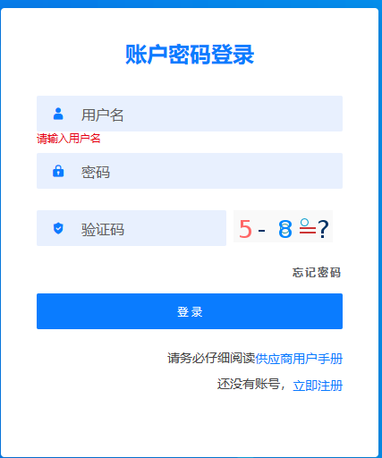
用户名：gys+供应商代码（注意：注册完毕后，用户名不要用手机号登录）
初始密码：scm@2022
1.供应商应标
路径：招投标中心-非生产类招投标-供应商应标
点击应标，上传文件之后点击提交。


2.供应商投标
路径：招投标中心-非生产类招投标-供应商投标

点击投标按钮，进入详情页，输入投标报价并上传相应的附件。
注意：系统内的投标报价单位为“万元”，如开标现场发现填错报价，即直接淘汰。


3.供应商技术标澄清函
路径：招投标中心-非生产类招投标-供应商技术标澄清函
点击编辑按钮进入系统，编辑技术标澄清函最后填写授权代表姓名及电话。
开标之后所有投标的供应商都可编辑提交，技术标入围之后都不可编辑
4.供应商报价
路径：招投标中心-非生产类招投标-供应商报价
点击报价按钮进入报价详情界面，请在此轮报价起止时间内报价，否则无法报价。
5.供应商澄清报价
路径：招投标中心-非生产类招投标-供应商澄清报价
招标发起人接收建议价的同时会给供应商发送澄清报价，供应商在此界面进行澄清报价，点击编辑按钮进入澄清报价详细界面，输入价格并填写商务澄清内容（最后填写授权代表姓名、电话），之后点击提交。


6.供应商查看中标通知
路径：招投标中心-非生产类招投标-中标项目
点击查看进入查看中标项目详情


